МИНИСТЕРСТВО НАУКИ И ВЫСШЕГО ОБРАЗОВАНИЯ
РОССИЙСКОЙ ФЕДЕРАЦИИ
Беловский институт (филиал)
федерального государственного бюджетного образовательного учреждения
высшего образования
«Кемеровский государственный университет»

Кафедра экономических наук и информационных технологий

Скоков Кирилл Сергеевич

Проектирование и программная реализация веб-ориентированной информационной системы для обработки и верификации судейских данных в художественной гимнастике

Выпускная квалификационная работа
(бакалаврская работа)

по направлению подготовки 02.03.02 «Фундаментальная информатика и информационные технологии»

направленность (профиль) подготовки «Открытые информационные системы»

Научный руководитель
к.т.н., Саркисян В.А.
Работа защищена с оценкой:
__________________________
протокол ГЭК №___________
от «_____» __________2026 г.
Секретарь ГЭК____________

Белово 2026

МИНИСТЕРСТВО НАУКИ И ВЫСШЕГО ОБРАЗОВАНИЯ
РОССИЙСКОЙ ФЕДЕРАЦИИ
Беловский институт (филиал)
федерального государственного бюджетного образовательного учреждения высшего
образования
«Кемеровский государственный университет»
Кафедра экономических наук и информационных технологий наук

Утверждаю: _____________________
И.о. зав кафедрой
Ширманова Г.С.
21.04.2026 г.

ЗАДАНИЕ НА ВЫПУСКНУЮ КВАЛИФИКАЦИОННУЮ РАБОТУ

Студент(ка) Скоков Кирилл Сергеевич
1. Тема выпускной квалификационной работы (бакалаврской работы)
«Проектирование и программная реализация веб-ориентированной информационной системы для обработки и верификации судейских данных в художественной гимнастике»
утверждена Ученым Советом БИФКемГУ: № 4 от «20» июня 2026 г.

2 Перечень подлежащих разработке в работе вопросов:
Введение – 5 % до 24.05.2026
Глава 1 - Анализ предметной области - 15% до 02.06.2026 г.
Глава 2 - Проектирование информационной системы «Судейство по художественной гимнастике» - 30% до 07.06.2026 г.
Глава 3 - Реализация информационной системы «Судейство по художественной гимнастике» - 45% до 17.06.2026 г.
Заключение - 5 % до 21.06.2026 г.
_____________________________________________________________________________

3. Срок сдачи выпускной квалификационной работы (бакалаврской работы):
а) на кафедру – ___22.06.2026_________
б) в ГЭК – ____25.06.2026_____________

Научный руководитель: _______________________/_Саркисян В.А.

подпись
5. Дата выдачи задания 21.04.2026 г.

Задание принял к исполнению __________________________________ /Скоков К.С./
Подпись Дата

СОДЕРЖАНИЕ

ВВЕДЕНИЕ 4
1 АНАЛИЗ ПРЕДМЕТНОЙ ОБЛАСТИ 7
1.1 Характеристика предметной области и предприятия 7
1.2 Обзор программных продуктов для организации судейства художественной гимнастики 16
2 ПРОЕКТИРОВАНИЕ ИНФОРМАЦИОННОЙ СИСТЕМЫ «СУДЕЙСТВО ПО ХУДОЖЕСТВЕННОЙ ГИМНАСТИКЕ» 19
2.1 Выбор проектных решений по различным видам обеспечения 19
2.2 Проектирование базы данных и пользовательского интерфейса 26
3 РЕАЛИЗАЦИЯ ИНФОРМАЦИОННОЙ СИСТЕМЫ «СУДЕЙСТВО ПО ХУДОЖЕСТВЕННОЙ ГИМНАСТИКЕ» 39
3.1 Разработка базы данных 39
3.2 Реализация пользовательского интерфейса 44
ЗАКЛЮЧЕНИЕ 64
СПИСОК ЛИТЕРАТУРЫ 66

ВВЕДЕНИЕ

На сегодня цифровая трансформация охватывает почти все сферы человеческой деятельности, включая спорт и физическую культуру. Информатизация спортивной деятельности повысит объективность судейства, прозрачность соревнований и оперативность обработки результатов. Особое значение это приобретает в технико-эстетических видах спорта, к которым относится художественная гимнастика, где оценка выступления складывается из множества компонентов: сложности, артистизма, техники исполнения и композиции.
Современная система судейства в художественной гимнастики должна отвечать требованиям объективности, скорости и исключения человеческого фактора. В настоящие время несмотря на наличие международных правил FIG, на многих региональных и любительских соревнованиях обработка судейских оценок ведётся вручную – с использованием таблиц и калькуляторов. Из-за большого количества участников, видов программы и судейских бригад возникает необходимость в сборе и проверке данных. Собранные данные включают персональную информацию о гимнастах, составе судей, коэффициентах сложности, сбавках, итоговых баллах и итоговых протоколах, которые одновременно требуются главному судье, секретариату, тренерам и зрителям.
Использование единой автоматизированной информационной системы для судейства позволит оптимизировать процесс сбора данных, подсчёта оценок, исключение арифметических ошибок и повысит доверие к результатам. Любопытно, что в сфера спорта ещё недостаточно компьютеризована и много данных хранится на бумаге. Этот фактор открывает перед разработчиками большие возможности
Целью данной выпускной квалификационной работы (бакалаврской работы) является создание информационной системы «Судейство по художественной гимнастике».
Для реализации поставленной цели определены следующие задачи:
- Описать предметную область с целью выявления автоматизируемого процесса.
- Разработать проект информационной системы «Судейство по художественной гимнастике».
- Реализовать спроектированную подсистему.
Объектом бакалаврской работы является процесс судейства спортсменов по художественной гимнастике.
Предметом работы является автоматизация деятельности судейства по спортсменов по художественной гимнастике.
Внедрение разработанного элемента электронной информационной системы «Судейство по художественной гимнастике» позволит:
- повысить эффективность работы судейской бригады;
- сократить время, затрачиваемое на подсчет и верификацию оценок;
- уменьшить трудозатраты на получение данных из информационной системы;
- сократить количество арифметических ошибок и неточных данных;
- сократить время на формирование итоговых протоколов и отчетов о соревнованиях.
Структура выпускной квалификационной работы (бакалаврской работы) (ВКР) состоит из созданной информационной системы и пояснительной записки. Пояснительная записка состоит из введения, двух глав, заключения, списка используемой литературы, приложения.
Практическая ценность работы заключается в разработке успешно функционирующего элемента электронной информационной системы «Судейство по художественной гимнастике»
В первой главе ВКР была построена модель предметной области в стандартах IDEF0 и DFD, определены концепции для проектирования модели информационной системы, а также проведен обзор информационных систем для автоматизации судейства в спортивной сфере.
Во второй главе был проведен выбор проектных решений и осуществлено проектирование базы данных и пользовательского интерфейса
В третьей главе была создана база данных и таблицы, а также описан пользовательский интерфейс и способ работы с системой.
В ходе выполнения выпускной квалификационной работы (бакалаврской работы) будет создан элемент электронной информационной системы «Судейство по художественной гимнастике».

1 АНАЛИЗ ПРЕДМЕТНОЙ ОБЛАСТИ

1.1 Характеристика предметной области и предприятия

Художественная гимнастика — вид спорта, сочетающий в себе элементы танца, гимнастики и акробатики. Он требует высокого уровня физической силы, гибкости, координации и музыкальности, а также отличной художественной выразительности [4]. Гимнастки выполняют упражнения в индивидуальной или групповой программе. Результат оценивания определяется субъективной оценкой квалифицированных судей. Процесс судейства включает в себя оценивание выполнения технических и артистических элементов, фиксацию сбавок, расчет итоговой оценки.
Целями автоматизации процесса судейства являются:
- Обеспечение прозрачности и объективности судейства;
- Снижение влияния «человеческого фактора» при подсчете баллов;
- Сокращение времени между выступлением спортсменки и объявлением результата;
- Оперативное формирование итоговых протоколов и турнирных таблиц;
- Накопление статистики для анализа выступлений и работы судей.
В настоящее время во многих регионах судейство соревнований ведётся вручную на бумаге. Расчёты итогов проводятся в бумажном виде или с использованием Excel таблиц, что приводит к:
- Высокому риску арифметических и синтаксических ошибок;
- Задержке объявления результатов выступления;
- Сложностям при проверке корректности работы бригады судей;
- Отсутствие единой базы данных для хранения результатов выступления и их сравнения.
Основными участниками информационной системы будут главный судья, бригада судей, секретариат, спортсменка/тренер:

- Главный судья – организует процесс, утверждает результаты.
- Бригада судей – оценивают сложность, исполнение и артистизм.
- Секретариат – регистрирует участниц, собирает оценки, рассчитывает итоговые баллы.
- Спортсменка/тренер – получает информацию об оценках и занятых местах.
Судьи делятся на бригаду D, A, E
- Бригада Судей, оценивающих Трудность (D): 4 судьи – делятся на 2 подгруппы:
  - 1-ая подгруппа (D) – 2 судей DВ1 и DВ2, работают независимо, выставляют свои индивидуальные оценки и затем общую оценку DB.
  - 2-ая подгруппа (D) – 2 судей DА1 и DА2, работают независимо, выставляют свои индивидуальные оценки, и затем общую оценку DA.
- Бригада Судей в Артистизме (А): 4 Судьи (А1, А2, А3, А4)
- Бригада Судей в Исполнении (Е): 4 Судьи (Е1, E2, E3, E4) [9].
Практическая значимость состоит в том, что автоматизация процесса судейства по художественной гимнастике уменьшит трудозатраты, требуемые для ведения документации, за счет упрощения операции поступления, изменения данных, постоянного контроля за корректностью вводимой информации. Это сильно упрощает работу и исключает ошибки, часто встречающиеся при введении информации.
Для определения функциональных требований к информационной системе была разработана диаграмма функций представлена на рисунке 1. В данном случае главную роль будет играть секретариат.

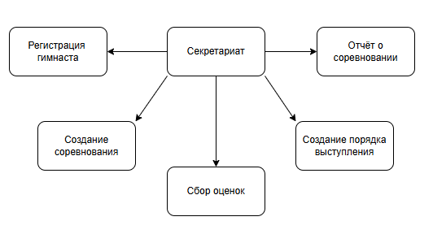
Рисунок 1 – Диаграмма функций секретариата

Сведения об гимнастах вносятся секретариатом, обрабатывается входная и выходная информация. Многие данные для ведения отчётности хранятся в бумажной форме.
Разрабатываемая информационная система позволит справляется с большим количеством информации, сократит объем бумажного документооборота и время на обработку данных о гимнасте, соревновании или судье, а также сократит процесс внесения данных.
Для того, чтобы проанализировать процесс судейства художественной гимнастики, была построена диаграмма, описывающая бизнес-процесс в стандарте IDEF0.
Методология функционального моделирования IDEF0 используется для создания функциональных моделей, отображающих структуру и функции организации, а также потоки информации и материальных объектов, преобразуемых этими функциями [12].
Входная информация представляет собой вносимые данные в процесс судейства художественной гимнастики, судьями и секретарём. Эта информация, которая предусматривает следующие пункты:
- Данные о гимнасте;
- Данные о программе упражнения;
- Оценки.
Выходная информация формируется путём обработанных входных данных на разных этапах, которые формируются в отчёт.
- Отчёт о соревновании.
Для построения контекстной диаграммы была определена входная информация, которая преобразуется в процессе для получения результата в выходную информацию.
На рисунке 2 представлена контекстная диаграмма процесса «Судейство по художественной гимнастике».
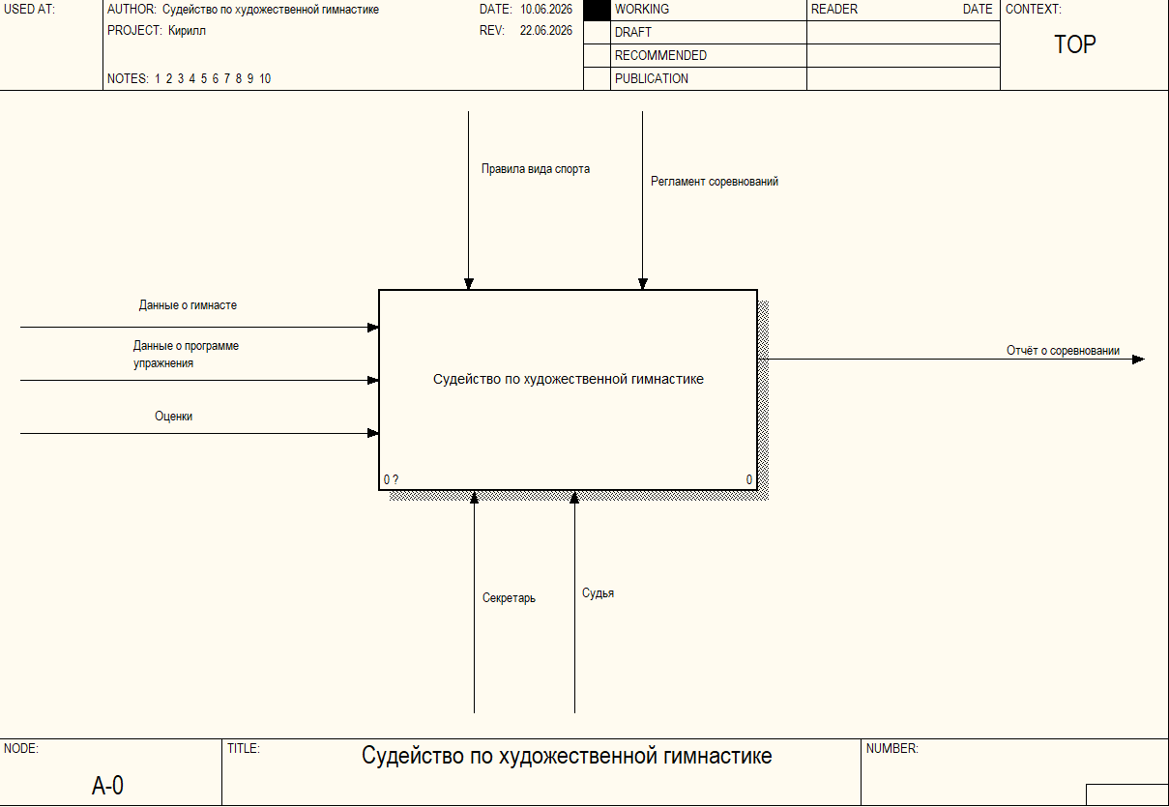
Рисунок 2 – Контекстная диаграмма процесса «Судейство по художественной гимнастике»

В контекстной диаграмме входной информацией выступают данные, предоставленные гимнастом, данные о программе упражнения и оценки, выставляемые судьями. На выходе система будет получать всю информацию, из которой будет формироваться отчет о соревновании, оценках выставленными судьями, занятом месте и результатами соревнования. Механизмами выступают секретарь и судья. Управлением выступают правила вида спорта и регламент соревнования.
Для более подробного описания процесса «Судейство по художественной гимнастике» нужно провести декомпозицию первоначальной контекстной диаграммы, что покажет детализацию процесса. Результат декомпозиции представлен на рисунке 3.
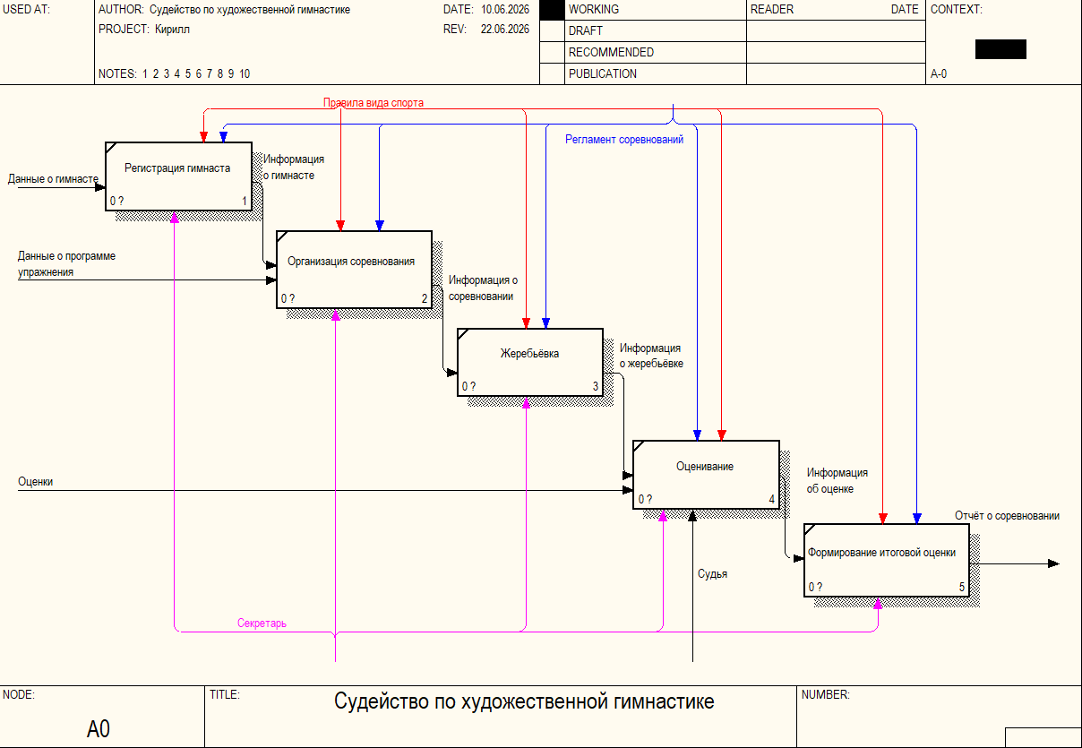
Рисунок 3 – Диаграмма декомпозиции процесса «Судейство по художественной гимнастике».

Процесс состоит из пяти работ: регистрация гимнаста, где администратор регистрирует участников; организация соревнования: где создаётся соревнование; жеребьёвка: в которой определяется позиция гимнаста на выступлении; оценивание: где судьи выставляют оценку за вступление; формирование итоговой отчёта: где формируется отчёт с позицией и оценками судей за соревнование. Входная информация представляет собой данные о гимнастах, данные о программе упражнения, оценки. На выходе информационная система получает формирование отчёта о соревновании.
Информация на входе и выходе одинаковая так как дуги, которые входят в блок и выходят из него на диаграмме верхнего уровня, такие же, как дуги, которые входят и выходят из диаграммы нижнего уровня, потому что блок и диаграмма представляют одну и ту же часть системы.
Таким образом, декомпозиция помогает разбивать крупные процессы на подпроцессы и операции, которые являются самыми простыми составляющими процесса.
Была построена DFD-диаграмму которая успешно используются как дополнение к модели IDEF0 для описания деятельности, документооборота и обработки информации.
Диаграмма потоков данных (DFD) представляет собой один из функциональных процессов, связанных с потоками данных. Целью этого процесса является – продемонстрировать, как входные данные преобразуются в выходные, и выявляют отношения между.
Диаграммы потоков данных являются удобным средством моделирования функциональных требований к проектируемой системе. Требования представляются в виде совокупности процессов, связанных потоками данных. Основные компоненты DFD — процессы (или работы), внешние сущности, потоки данных, устройства хранения данных (память).
Потоки данных – используются для описания передачи информации (или физических компонент) из одной части системы в другую.
Процесс (работа) – формирует выходные потоки из входных в соответствии с действием, задаваемым именем процесса.
Хранилище (накопитель) данных – позволяет зафиксировать место хранения и состав данных, которые будут накапливаться в памяти между процессами.
Внешняя сущность – представляет собой объект, находящийся вне описываемой системы и являющийся источником или приемником данных [13].
На рисунке 4 представлена диаграмма потоков данных для автоматизируемой области.
В диаграмме представлены действующие лица судья и администратор (секретариат).
Секретарь регистрирует гимнастов и судей по предоставленным личным данным, создаёт соревнование, в котором участвуют зарегистрированные гимнасты, судьи просматривают выступления и выставляют оценки, после окончания соревнования в ИС формируется отчёт с информацией о занятых местах и оценке гимнастов.
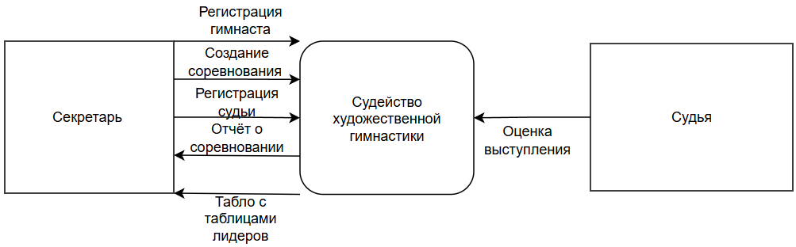
Рисунок 4 – Диаграмма потока данных «Судейство по художественной гимнастике»

Таким образом в планировании, ИC должна будет автоматизировать следующие процессы:
- Оценивание выступления;
- Формирование итогового отчёта;
- Введение таблицы лидеров.
Целью любой ИС является обработка данных в какой-либо предметной области. Информационная система должна соответствовать требованиям технического задания на ее создание и развитие, а также требованиям заказчика информационной системы.
Ввод в эксплуатацию ИС должен приводить к полезным технико-экономическим и социальным результатам, а именно:
– уменьшение времени по учету данных;
– уменьшение времени на формирование отчетов;
– введение таблицы лидеров в режиме реально времени.
Технические средства ИС должны быть установлены так, чтобы обеспечивались их безопасная эксплуатация и техническое обслуживание.
Требования безопасности указаны в инструкции по эксплуатации технических устройств.
Данная информационная система разрабатывается с расчётом на работу нескольких пользователей – судья, секретариат и администратор. При работе с ИС должны решаться следующие задачи:
– Поиск внесение и хранение информации о гимнастах и судьях;
– Возможность редактирования внесенных данных;
– Одновременную работу нескольких судей с разными правами доступа;
– Автоматический расчет сбавок и итогового балла;
– Ведение архива выступлений и статистики;
– Создание отчётов на основе завершённых выступлений.
Таким образом обрабатываемая система должна обеспечивать решение вышеперечисленных задач.
В эксплуатационном виде ИС должна быть максимально простой и удобной для пользователя.
Основными и базовыми требованиями к структуре баз данных (БД) являются универсальность, логичность и наглядность.
Информационное обеспечение ИС должно включать:
– данные о гимнастах;
– данные о судьях;
– данные об выступлении.
– данные об оценках
К разрабатываемой системе предъявляются следующие общие требования:
Функциональные:
1. ИС должна хранить данные о гимнастах;
2. иметь полное соответствие оценивания с правилами ФИЖ;
3. иметь методику расчёта и обработки оценок;
4. должна облегчать работу судей.
Не функциональные:
1. обработка и вывод данных в реальном времени;
2. интерфейс должен быть простым и интуитивно понятным;
3. система должна быть надёжной и гарантировать точность подсчёта;
4. должна легко обновляться, не требуя полной переработки.
Пользовательские:
1. судьи должны водить оценки не зависимо друг от друга;
2. судьи не должны видеть свои оценки до окончания соревнования;
3. должна иметь публичную таблицу с результатами выступления;
4. должна иметь экспорт результатов для отчётности;
5. должна иметь импорт для удобства добавления.
На данный момент судья осуществляет расчёт оценок вручную, это приводит низкой скорости обработки информации на поиск нужной информации также уходит много времени, что вызывает трудность. Разрабатываемая информационная система значительно сократит время оценивания выступления, сократит количество ошибок при вынесении оценки.

1.2 Обзор программных продуктов для организации судейства художественной гимнастики

Поскольку в секторе судейства практически нет аналогичных систем, связанных с судейством художественной гимнастикой, или подобные программы не находятся в свободном доступе. Были проанализированы прикладные решения, которые конкретно направленны на процесс судейства, связанный с художественной гимнастикой, а также программные решения, которые могут использоваться для судейства. В частности, проанализированы программы Gym Organizer 25 и Microsoft Excel
- Информационная система «Gym Organizer 25» [23]:
Программа, предназначенная для автоматизации подготовки и проведения соревнований по художественной гимнастике и смежным дисциплинам. Данную программу позиционируют как профессиональное решение для судейства и организации турниров. На рисунке 5 представлен интерфейс системы Gym Organizer 25
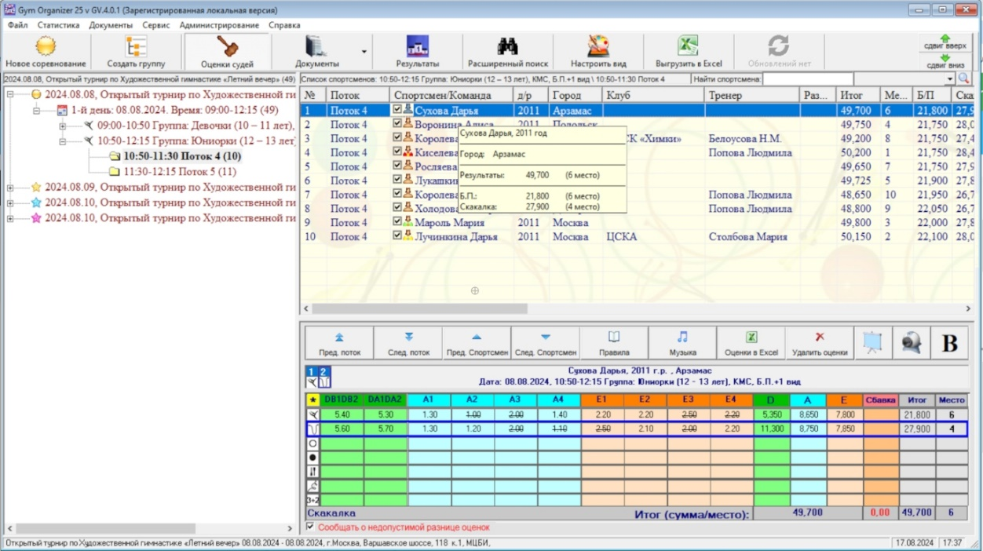
Рисунок 5 – Интерфейс системы «Gym Organizer 25»

Информация о выступлениях хранится на центральном компьютере (сервере), доступ к которому через локальную сеть будут иметь все компьютеры, подключённые к данной сети.
Списки гимнастов можно загрузить из файла Excel в окне создания групп и потоков, после чего программа сама создаст группы, автоматически разобьет на потоки и добавит участников в соревнование.
Плюсы:
- Поддержка различных дисциплин в рамках одного турнира;
- Вывод оценок на табло;
- Вывод отчётов различных форматах;
- Высокий уровень автоматизации;
- Наличие сетевой версии.
Недостатки:
- Избыточные направленности;
- Является коммерческим продуктом;
- Избыточный функционал для соревнований малого масштаба.
2. Программа Microsoft Excel [19]:
Excel — универсальный софт для работы с электронными таблицами. Он одинаково хорош как для составления примитивных отчётов или графиков, так и для глубокого анализа больших объёмов информации.
Может быть адаптирован пользователем для ведения судейской документации и простейшего подсчёта результатов, но не является специализированным решением для судейства в художественной гимнастике.
В Exсel можно вводить вручную или полуавтоматически создавать таблице для регистрации участников, а благодаря встроенным формулам можно сделать расчёт итоговых балов, есть построении простых диаграмм для визуализации результатов, также можно создавать шаблоны протоколов и распечатывать их.
Плюсы:
- Доступность;
- Низкий порог освоения;
- Гибкость;
Недостатки:
- Отсутствие ключевых моментов: жеребьёвка, распределение по потокам;
- Высока вероятность ошибок из-за ручного в вода;
- Трудоёмкость формирования итоговой документации;
- Плохая масштабируемость
В результате анализа работы судейства по художественной гимнастике была выявлена проблема отсутствия целенаправленных аналогичных систем в секторе судейства художественной гимнастики, а имеющиеся программы имеют избыточный или минимальный функционал. В результате чего было принято решение спроектировать информационную систему для судейства по художественной гимнастике.

2 ПРОЕКТИРОВАНИЕ ИНФОРМАЦИОННОЙ СИСТЕМЫ «СУДЕЙСТВО ПО ХУДОЖЕСТВЕННОЙ ГИМНАСТИКЕ»

2.1 Выбор проектных решений по различным видам обеспечения

Для реализации автоматизированной системы «Судейство по художественной гимнастике» необходимо использовать базу данных (БД), которая будет хранить информацию о судьях, гимнастах, выступлениях, оценках и т.д. Для обеспечения доступа к данным, хранящимся в базе данных и управлению ими, используются системы управления базами данных (СУБД). Был проведён обзор и выбор СУБД для разработки информационной системы.
Система управления базами данных – совокупность языковых и программных средств, предназначенная для создания, ведения и совместного использования БД многими пользователями. Основная функция СУБД – предоставление пользователю БД возможности работать с ней, не вникая в детали на уровне аппаратного обеспечения [3].
1. PostgreSQL [20]:
PostgreSQL (Postgres, постгрес) — система управления базами данных объектно-реляционного типа. Она поставляется как открытое программное обеспечение, что позволяет использовать и модифицировать её код.
Плюсы:
1. Поддерживает множество типов данных и возможностей «из коробки»;
2. Строго придерживается стандарта SQL и обеспечивает полную поддержку ACID-транзакций: атомарность, согласованность, изолированность и долговечность;
3. Эффективно работает как на одном сервере, так и в кластерных конфигурациях;
4. Работает на всех популярных операционных системах;
5. Встроены развитые средства аутентификации и авторизации. Поддерживается парольная аутентификация, интеграция с LDAP/Active Directory, Kerberos, GSSAPI, TLS/SSL-шифрование соединений и другие технологии безопасности;
Минусы:
1. Рассчитана на обеспечение максимальной надёжности и соответствует требованиям ACID, что иногда достигается ценой потребления ресурсов;
2. Сложность настройки и администрирования;
3. Сложность поиска хостинга из – за небольшой популярности.
2. MySQL [16]:
MySQL – реляционная система управления базами данных (СУБД) с открытым исходным кодом, основанная на языке SQL. Это одна из наиболее популярных СУБД, востребованная среди разработчиков и администраторов, особенно на небольших и средних проектах. MySQL бесплатно распространяется и поддерживается корпорацией Oracle и сообществом разработчиков.
Плюсы:
1. Находится в свободном доступе под лицензией GNU GPL;
2. Может быть загружена и использована любым человеком, а ее исходный код можно менять в соответствии с требованиями компании;
3. Для работы с этой СУБД достаточно базовых знаний SQL.
4. Позволяет настраивать права доступа пользователей к БД, поддерживает шифрование данных, предоставляет возможности для мониторинга и логирования активности в БД.
Минусы:
1. Часто не может предложить расширенные возможности SQL в отличие от других СУБД.
2. Изначально заложено ограничение функционала, в связи с чем возникают проблема с написанием больших и требовательных приложений;
3. Проблемы с надежностью. Способы работы с данными в MySQL отличаются от других СУБД, что уступает им по надежности.
3. SQLite [24]:
SQLite – является довольно мощной СУБД, встраиваемой в приложение в котором она будет использоваться. Представляет собой набор инструментов для более простой обработки данных, по сравнению с серверными БД.
Плюсы:
1. Является однофайловой системой СУБД, вся БД хранится в одном файле что упрощает её перемещение;
2. Запускается и работает SQLite прямо в командной строке, в консоли операционной системы устройства. Может быть установлена на любую операционную систему (ОС);
3. Высокая скорость работы. Обусловлена особенностями архитектуры СУБД. Ее элементы встроены в приложение.
4. Можно использовать сторонние программные обеспечения или специальные расширения;
5. SQLite не требует длительной настройки, а большинство задач с ее помощью могут быть решены «из коробки»;
6. Доступность и кроссплатформенность.
Минусы:
1. Ограниченность поддержки типов данных;
2. Отсутствие хранимых процедур;
3. Ограниченность в применении. Это связано с тем, что у СУБД нет сервера.
Выбор СУБД для разработки информационной системы пал на SQLite из-за того, что данная СУБД легка в освоении, имеет высокую скорость работы и может работать на большинстве ОС.
Взаимодействие пользователя с базой данных предполагается по средствам использования пользовательского интерфейса, для реализации которого используется язык гипертекстовой разметки (HTML) в связке с каскадной таблицей стилей (CSS).
Для взаимодействия пользователя с сервером, на котором хранится БД, были проанализированы языки программирования, Perl, Ruby, Python, PHP,Rust на одном, из которых будет разрабатываться информационная система.
1. PHP [22]:
PHP (Hypertext PreProcessor, «препроцессор гипертекста») — это скриптовый язык программирования. Имеет открытый исходный код. Изначально создавался для разработки веб-приложений, но в процессе обновлений стал языком общего назначения. Для PHP есть множество баз данных, фреймворков и библиотек что упрощает разработку ИС, язык является бесплатным, а сам код находится в открытом доступе. Язык PHP гибкий на нём можно работать с БД, с файлами, с изображениями, создавать сессии и веб страницы, что предоставляет много свободы для разработчика. Данный язык совместим практически со всеми современными базами данных, а также имеет простой синтаксис и простую систему объектов и классов, что облегчает написание кода.
Но также есть недостатки данного языка. Для работы сданным языком нужно желательно знать HTML и CSS так ка они довольно тесно связаны, из –
за простоты и гибкости его сложно поддерживать написать ошибку в нём довольно легко, а исправить наоборот сложно, имеет малую производительность по сравнению с другими языками, из – за смеси PHP и HTML на многостраничных сайтах тяжело найти нужные строки кода, в названиях функций стандартной библиотеки отсутствует четкая система: одни имеют сокращения и подчеркивания, другие — нет.
2. Perl [10]:
Структура языка Perl схожа с языком C. Некоторые свойства языка Perl были взяты из языков командных оболочек UNIX-систем. Данный язык разработан с фокусом на практичность, позволяя разработчикам создавать быстро работающие решения. Имеет возможность использовать различные стили программирования: от процедурного до объектно-ориентированного. Не требует строгих правил форматирования часто сравнивают его с естественными языками. Кроссплатформенный что позволяет выполнять одну и тот же код на разных ОС. Он легко интегрируется с другими языками что позволяет использовать возможности разных языков.
Недостатками данного языка являются то, что он имеет сложный и не однозначный синтаксис. Данный язык типизирован, разработчику не нужно устанавливать тип данных для переменных, что может повлечь ошибки из за того что переменная использует неправильный тип данных. Это интерпретируемый язык, код выполняется не прямо процессором, а переводится в машинный код в реальном времени. Сложный в использовании для крупных проектов.
3. Python [11]:
Python — это высокоуровневый язык программирования, с помощью которого создают сайты, разрабатывают приложения, автоматизируют процессы анализа или визуализации данных. Он прост, логичен, имеет понятный синтаксис, поэтому подходит даже для новичков. Для его изучения не нужны знания английского. Прост в визуальном восприятии из – за разделения блоков кода отступами, за счёт меньшего объёма код воспринимается проще. Код написанный Python кроссплатформенен, что позволяет запускать его на любой операционной системе. Для написания код нужно значительно меньше кода по сравнению с другими языками, что увеличивает время разработки. Используется для различных задач из – за кроссплатформенности от тестирования до научных исследований. Его стандартные библиотеки позволяют решать даже сложные задачи. Возможность адаптации высокоуровневой логики позволяет проектам, разработанным на Python, масштабироваться и расширяться.
Недостатками являются то, что он плохо поддерживается многопоточность Python. Отсутствие коммерческой поддержки средств разработки. Изначально очень мало инструментов для работы с базой данных.
4. Ruby [18]:
Ruby является динамическим, рефлективным, высокоуровневым и интерпретируемым средством разработки. Предусматривает полную независимость от операционной системы реализацией многопоточности. Его концепты и идеи — такие, чтобы разработчику было удобно, а код понятен для человека. Его легко читать и понимать, он объектно-ориентированный, но его можно адаптировать и под функциональное программирование. Решать одну и ту же задачу можно по-разному, это делает язык гибким. Он многофункционален, можно использовать в множестве сфер, но чаще используют в веб-разработке.
Недостатками являются сложность освоения языка для начинающих программистов. Язык работал в несколько раз медленнее аналогов. Поэтому в сферах, где критична скорость, его не используют. Интерпретатор языка «тяжелый», а язык сложный и потому требует много ресурсов системы на обработку. Хоть Ruby и многопоточен, в нем есть механизм глобальной блокировки интерпретатора. Это технология для синхронизации потоков, которая не дает одному процессу выполнять больше одного потока кода.
5. Rust [21]:
Rust — это язык программирования общего назначения, заточенный под разработку высоконагруженных систем. На нём пишут веб-приложения, браузерные движки, блокчейны и другие сложные платформы, которые обрабатывают запросы миллионов пользователей. Программы на Rust работают быстро и ломаются только в безвыходных ситуациях. Проверка типов переменных происходит ещё на этапе компиляции кода. При ошибках в коде, компилятор выведет и даст совет как починить ошибку. Запекается почти на любом устройстве: от компьютеров и смартфонов до банкоматов и умных часов.
Недостатками данного языка являются ограниченная поддержка ООП. Например, нельзя без костылей реализовать полноценное наследование кода и классы. частые обновления из – за чего постоянно приходится переучивать язык.
Проанализировав вышеприведённые языки программирования для написания информационной системы, был выбран язык Python, потому что этот язык прост в освоении и универсален для написания проектов.
Для работы с работы с Python была выбрано программное обеспечение IDE PyCharm.
PyCharm — это программное обеспечение, которое представляет собой интегрированную среду разработки для языка программирования Python. Имеет мощные инструменты подсказок и авто дополнения, которые позволяют увеличить производительность и качество кода. Интегрированная система рефакторинга позволяет легко изменять структуру кода, делая его более читаемым и понятным. Интуитивно понятный интерфейс, который упрощает навигацию по проекту. С широкий выбор плагинов для настройки среды под свои потребности. Интеллектуальный анализ кода поможет выявить потенциальные проблемы и предложить варианты их решения. Имеет поддержку различных фреймворков, библиотек и инструментов для анализа кода [17].
Стартовое окно PyCharm представлено на рисунке 6.
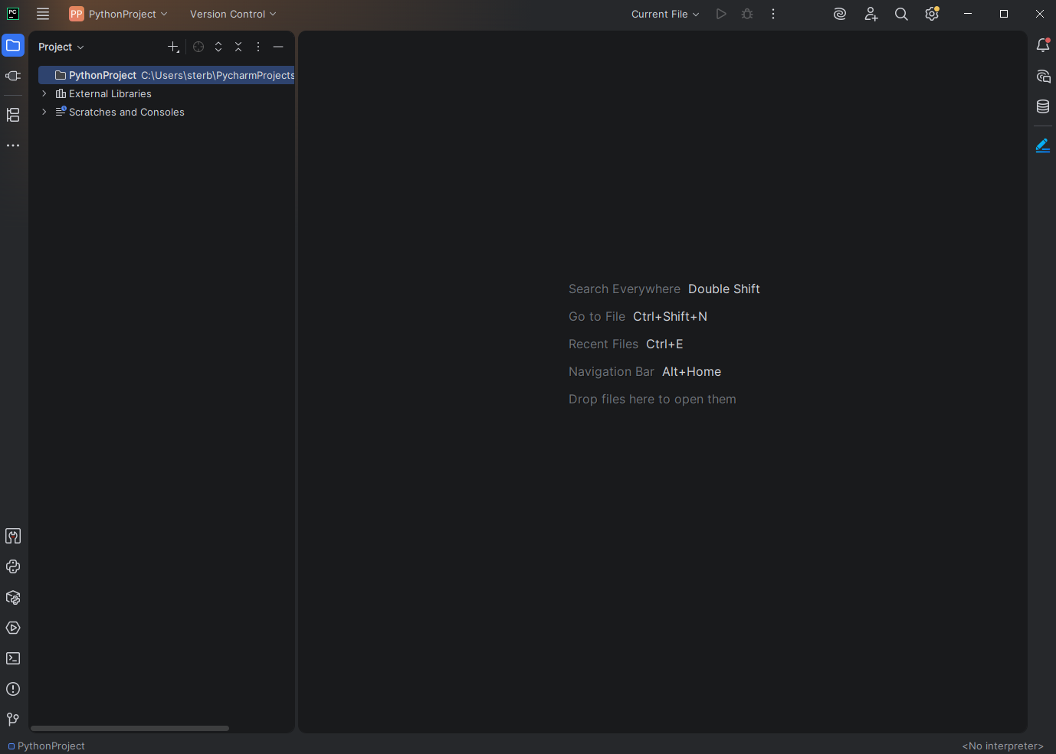
Рисунок 6 – Стартовое окно PyCharm

2.2 Проектирование базы данных и пользовательского интерфейса

Для реализации информационной системы было принято решение о необходимости организации базы данных на машинных носителях, с помощью средств системы управления базами данных (СУБД). Данная решение обусловлено тем, что информация в базе данных логически связана, что обеспечивает минимальное дублирование данных. В базе данных должна находится информация о судьях, участниках соревнования, о соревновании и оценках.
Требования, предъявляемые к базе данных:
1. отсутствие лишних данных;
2. защита данных от не санкционированного доступа.
3. наличие языка запросов, понятного обычному пользователю, обеспечивающего вывод информации по запросу. Представление полученной информации в виде отчётных форм, удобных пользователю;
4. простота внесения изменений;
5. отсутствие повторяющихся данных;
6. целостность базы данных, заключающаяся в том, что в базе данных содержится полная и непротиворечивая информация;
Проектирование базы данных состоит из двух этапов: логической и физической модели базы данных.
Формирование логической модели базы данных заключается в построении множества или одной диаграммы, отражающих связанную информационную структуру предметной области. Для построения этих диаграмм используются сведения, полученные об информационных структурах на этапе анализа предметной области. В процессе моделирования бизнес-процессов разработчики выявляют некоторые структурные элементы, с которыми пользователи будущей информационной системы должны работать [2].
Физическая модель базы данных представляет собой отображение структуры базы данных так, как она будет выглядеть в СУБД. В модель включаются все необходимые имена таблиц и полей, связи между таблицами и правила триггеров и хранимых процедур для обработки базы данных, правила контроля ввода данных в поля таблиц и значения по умолчанию, если пользователь не вводит соответствующие значения в поля таблиц.
Создание физической модели базы данных осуществляется на основании логической модели базы данных" [1].
При анализе предметной области были выделены сущности, представленные в таблице 1
Таблица 1 – Сущности и принадлежащие им атрибуты
Тип сущности | Атрибут
Пользователь | Код пользователь
 | Логин
 | Хеш пароль
 | Открытый пароль
 | Полное ФИО
 | Имя
 | Фамилия
 | Отчество
 | Роль
 | QR код
Оценки | Код оценки
 | Код соревнования по предмету
 | Код пользователь
 | Тип судьи
 | Номер судьи
 | Оценка
 | Дата выставления
 | Дата редактирования
Соревнование по предметам | Код соревнования по предмету
 | Код соревнования
Продолжение таблицы 1 - Сущности и принадлежащие им атрибуты
 | Код гимнаста
 | Код предмета
 | Порядок выступления
 | Статус
Гимнаст | Код гимнаст
 | Полное ФИО
 | Имя
 | Фамили
 | Отчество
 | Дата рождения
 | Клуб
 | Разряд
 | Тренер
 | Начало занятий
Соревнование | Код соревнования
 | Название
 | Дата проведения
 | Описание
 | Статус
Соревнования по разряду | Код соревнования по разрядам
 | Код соревнования
 | Тип разряда
Тип судьи | Код типа судьи
 | Код соревнования
 | Код пользователь
 | Тип судьи
 | Номер судьи
Регистрация на соревнование | Код регистрации
 | Код соревнования
 | Код гимнаста

Окончание таблицы 1 - Сущности и принадлежащие им атрибуты
Предметы | Код предмета
 | Название
 | Название на русском
 | Номер предмета

На основе вышесказанного построена логическая модель базы данных, представлена на рисунке 7
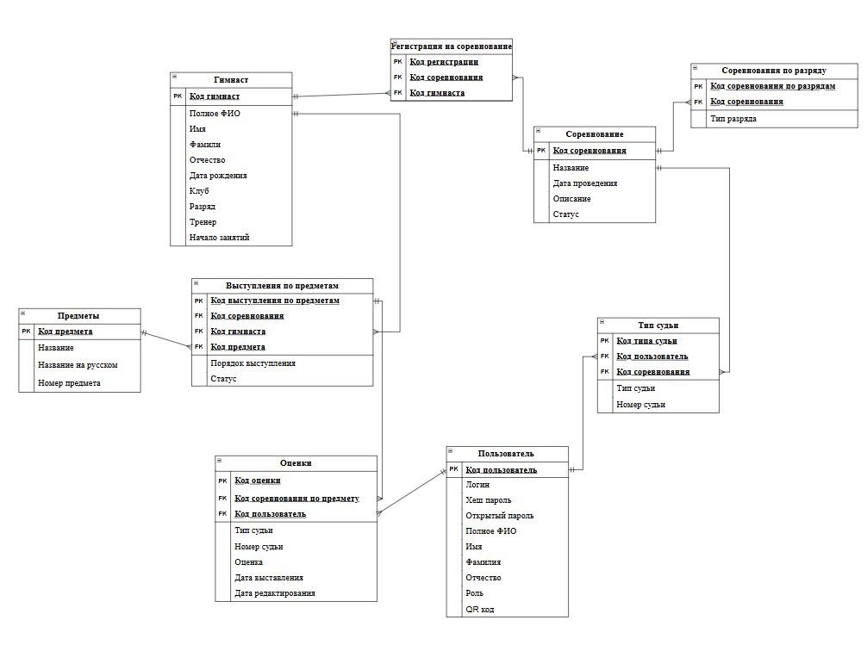
Рисунок 7 – Логическая модель базы данных

Описаны поля сущностей базы данных с точки зрения типов данных. Сведения об атрибутах сущностей представлены в таблице 2.
Таблица 2 - Сведения об атрибутах сущностей
Сущность | Атрибут | Описание | Тип данных
user | id_user | Код пользователь | INTEGER
 | username | Логин | VARCHAR(100)
 | password | Пароль | VARCHAR(255)

Продолжение таблицы 2 - Сведения об атрибутах сущностей
 | plain_password | Пароль открытым текстом | VARCHAR(255)
 | full_name | Полное ФИО | ARCHAR(200)
 | first_name | Имя | VARCHAR(100)
 | last_name | Фамилия | VARCHAR(100)
 | middle_name | Отчество | VARCHAR(100)
 | role | Роль | VARCHAR(20)
 | qr_secret | QR код | VARCHAR(50)
scores | id_score | Код оценки | INTEGER
 | id_performance_apparatus | Код соревнования по предмету | INTEGER
 | id_judge | Код пользователь, проверяет доступ по роли | INTEGER
 | judge_type | Тип судьи | VARCHAR(30)
 | judge_number | Номер судьи | INTEGER
 | score | Оценка | DECIMAL(5,3)
 | created_at | Дата выставления | DATETIME
 | updated_at | Дата редактирования | DATETIME
performance_apparatus | id_performance_apparatus | Код соревнования по предмету | INTEGER
Продолжение таблицы 2 - Сведения об атрибутах сущностей
 | id_competition | Код соревнования | INTEGER
 | id_gymnast | Код гимнаста | INTEGER
 | id_apparatus | Код предмета | INTEGER
 | start_order | Порядок выступления | INTEGER
 | status | Статус | VARCHAR(20)
gymnast | id_gymnast | Код гимнаст | INTEGER
 | full_name | Полное ФИО | VARCHAR(200)
 | first_name | Имя | VARCHAR(100)
 | last_name | Фамили | VARCHAR(100)
 | middle_name | Отчество | VARCHAR(100)
 | birth_date | Дата рождения | DATE
 | club | Клуб | VARCHAR(200)
 | rank | Разряд | VARCHAR(50)
 | coach | Тренер | VARCHAR(200)
 | start_year | Начало занятий | INTEGER
competitions | id_competition | Код соревнования | INTEGER
 | name | Название | VARCHAR(200)
 | Date | Дата проведения | DATE
 | description | Описание | TEXT
 | is_active | Статус(завершён/активен) | BOOLEAN
competition_rank | id_competition_rank | Код соревнования по разрядам | INTEGER

Окончание таблицы 2 - Сведения об атрибутах сущностей
 | id_competition | Код соревнования | INTEGER
 | rank_type | Тип разряда | VARCHAR(50)
competition_judge | id_competition_judge | Код типа судьи | INTEGER
 | id_competition | Код соревнования | INTEGER
 | id_judge | Код пользователь, проверяет доступ по роли | INTEGER
 | judge_type | Тип судьи | VARCHAR(30)
 | judge_number | Номер судьи | INTEGER
competition_gymnasts | id_registration | Код регистрации | INTEGER
 | id_competition | Код соревнования | INTEGER
 | id_gymnast | Код гимнаста | INTEGER
apparatus | id_apparatus | Код предмета | INTEGER
 | name | Название | VARCHAR(50)
 | name_ru | Название на русском | VARCHAR(50)
 | display_order | Номер предмета | INTEGER

Физическая модель базы данных представлена на рисунке 8
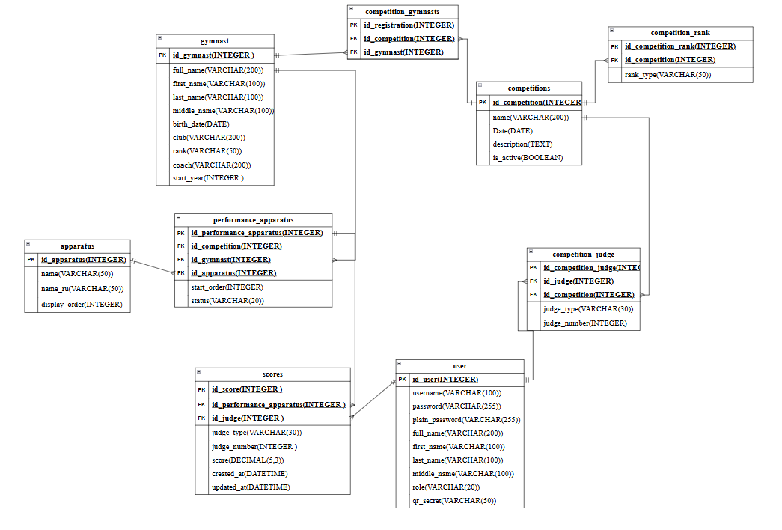
Рисунок 8 – Физическая модель базы данных
Главным элементом взаимодействия пользователя с базой данных является интерфейс. Для его правильной работы нужно понять как должен пользователь взаимодействовать с ним, какие действия должен предоставлять интерфейс, но при этом он не должен быть сложным для освоения.
Пользовательский интерфейс — это способ взаимодействия пользователя и программы. Хороший пользовательский интерфейс учитывает человеческие слабости, перекладывает работу на машину, минимизирует ошибки и раздражение пользователя [15].
Важнейшей особенностью языка разметки web-страниц является возможность организации пользовательского интерфейса. Современный сайт должен не только предоставлять пользователю актуальную, важную и удобно читаемую информацию, но и получать от него ответную реакцию [14].
Грамотно спроектированный пользовательский интерфейс помогает экономить время разработчиков и пользователей. Пользователь тратит меньше времени на изучение и использования системы, совершает меньше ошибок, у него появляется чувство уверенности и комфортности в работе.
Разработчик для оптимизации своей работы может выделить одинаковые блоки интерфейса, стандартизировать какие-то элементы и правила взаимодействия с ними. Это сократит время проектирования системы. Выделение похожих блоков позволяет разрабатывать и вносить изменения в систему более быстро и просто.
Основной задачей пользовательского интерфейса заключается в том, чтобы создать систему для взаимодействия двух равных сторон: пользователя и программно-аппаратного комплекса.
Для правильной работы системы пользовательский интерфейс доложен соответствовать её модельному поведению. Чтобы правильно определить это соответствие необходимо представить её поведение в формальной форме. Для описания поведения системы используется модель UML
Возможности UML позволяют использовать данный язык в качестве инструмента для проектирования архитектуры ИС. Представление прецедентов, логическое представление, представление реализации, процессное представление и представление развертывания составляют единую архитектуру информационной системы, которая позволяет рассмотреть ИС на высоком уровне абстракции. Представления архитектуры позволяют взглянуть на ИС с разных сторон, с разных точек зрения, что позволяет не упустить ни один значимый элемент или проектный аспект [5].
Для построения пользовательского интерфейса были созданы диаграммы:
  - Диаграмма (вариантов использования) прецедентов (Use case diagram);
  - Диаграмма деятельности (Activity diagram);
  - Диаграмма последовательности (Sequence diagram).
Диаграмма прецедентов (она же диаграмма вариантов использования, англ. Use-Case Diagram) — первая диаграмма, которая моделируется средствами языка UML. Диаграмма прецедентов рассматривает корпоративные бизнес-процессы верхнего уровня с внешней точки зрения и позволяет понять, как выглядит деятельность компании «со стороны».
Все прецеденты в подобных диаграммах должны относиться к тому или иному действующему лицу (актору), так как определяют для них варианты/ сценарии поведения [6].
Пользователями системы являются:
- Администратор;
- Судья.
На основе выявленных пользователей систему, сформирован перечень выполняемых ими задач, перечисленные в таблице 3.

Таблица 3 - Перечень пользователей и их задач
Исполнитель | Задача
Администратор | Регистрация пользователей.  Вывод оценок на табло.  Внесение данных о гимнасте.  Создание соревнования.  Формирование отчёта о соревновании.  Вход в систему.  Выход из системы.
Судья | Вход в систему.  Выход из системы.  Оценивание выступления.

В соответствии с выделенными пользователями составлена диаграмма вариантов использования процесса «Судейство по художественной гимнастике», представлена на рисунке 9.
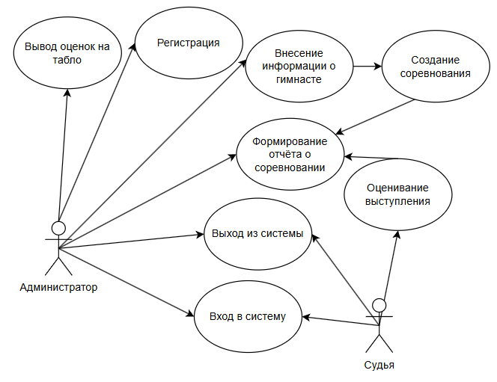
Рисунок 9 – Диаграмма вариантов использования

Диаграммы деятельности ( Activity Diagram ) создаются для детализации прецедентов, выделенных в диаграмме прецедентов. Диаграммы деятельности служат для иллюстрации последовательности действий, которая выполняется для реализации каждого отдельно взятого прецедента. Виды деятельности и отдельные действия соединяются между собой потоками, движение которых происходит от выходов одного узла к входам другого [7].
Пользователь входит в систему путём ввода пароля и логина для определения его прав. Далее происходит переход на страницу с доступными действиями для данной роли, под которой зашёл пользователь.
На рисунке 10 представлена диаграмма деятельности, описывающая последовательность процессов в системе «Судейство по художественной гимнастике».
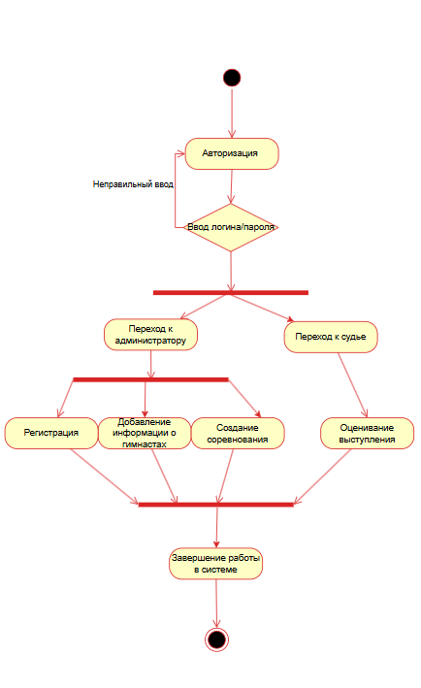
Рисунок 10 – Диаграмма деятельности процесса

Диаграмма последовательности. Диаграмма последовательности акцентирует внимание на порядке передачи информации во времени. Диаграмма показывает сообщения в том же порядке, в каком они будут передаваться в ИС [8].
В верхней части диаграммы представлены лица участвующие в процессе. Представлены они виде прямоугольников с пунктирной линией-линя объекта. Она показывает фрагмент жизненного цикла объекта в процессе взаимодействия. Стрелки соединяющие лини двух объектов показывают потоки информации или сообщения передаваемые между участками процесса.
На рисунке 11 представлена диаграмма последовательности показывающая, как происходит создание выступления «Судейство по художественной гимнастике».

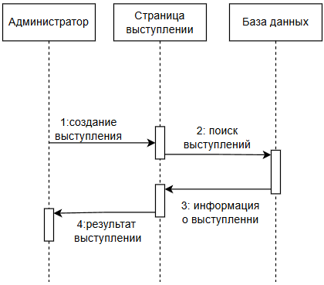
Рисунок 11 - Диаграмма последовательности процесса

Вывод по второй главе:
1. Для работы с базой данных в качестве СУБД принято решение использовать SQLite.
В качестве языка программирования информационной системы был выбран язык программирования Python.
2. разработанные проекты базы данных позволили выявить сущности предметной области, их атрибуты и связь между ними.
Модель пользовательского интерфейса, построенная с использованием языка моделирования UML, позволила спроектировать ИС, выявить ее назначение, отобрать основные требования, которые следует реализовать, определить функциональные возможности информационной системы.

3 РЕАЛИЗАЦИЯ ИНФОРМАЦИОННОЙ СИСТЕМЫ «СУДЕЙСТВО ПО ХУДОЖЕСТВЕННОЙ ГИМНАСТИКЕ»

3.1 Разработка базы данных

База данных информационной система «Судейство по художественной гимнастике», была разработана с использованием системы управления базами данных SQLite. При первом запуске база данных создаётся автоматически на компьютере. Для её визуального просмотра была использована бесплатная программа DB Browser for SQLite.
На рисунках 12 изображена таблица «Предметы» с полями, с указанием их типов и ключевых полей.
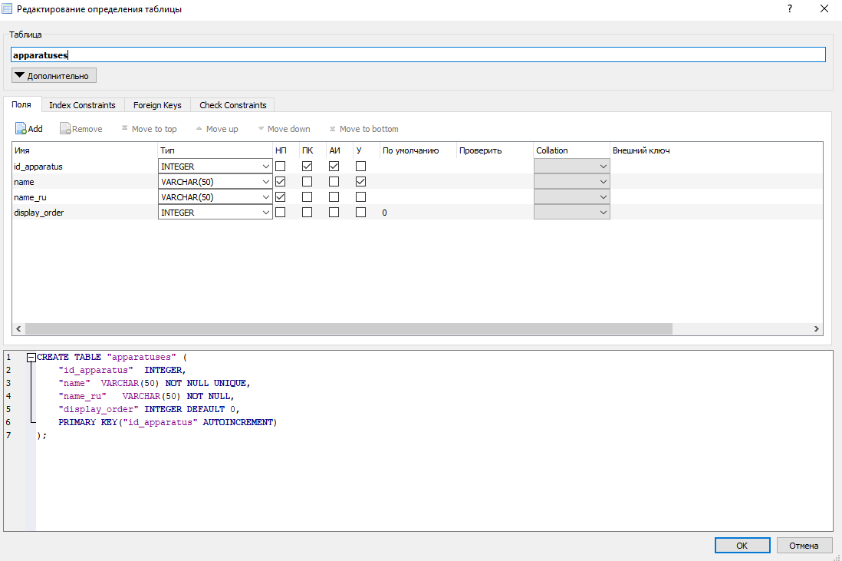
Рисунок 12 – Структура таблицы «Предметы»

На рисунках 13 изображена таблица «Регистрация на соревнование» с полями, с указанием их типов и ключевых полей.

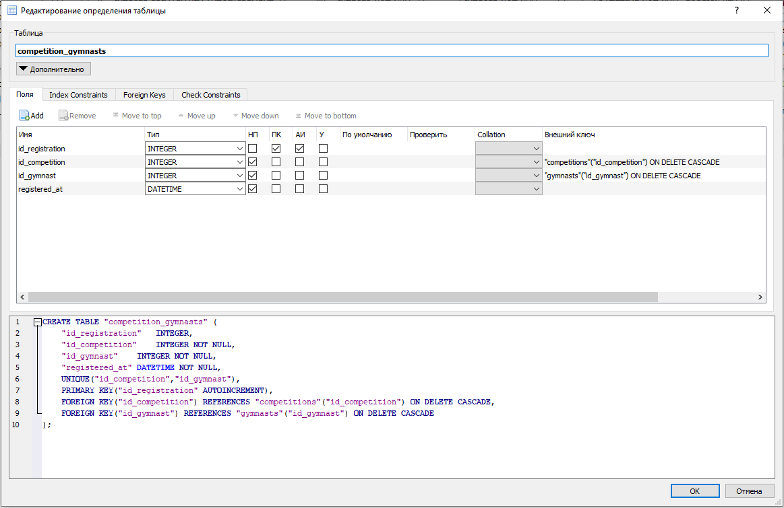
Рисунок 13 – Структура таблицы «Регистрация на соревнование»

На рисунках 14 изображена таблица «Тип судьи» с полями, с указанием их типов и ключевых полей.
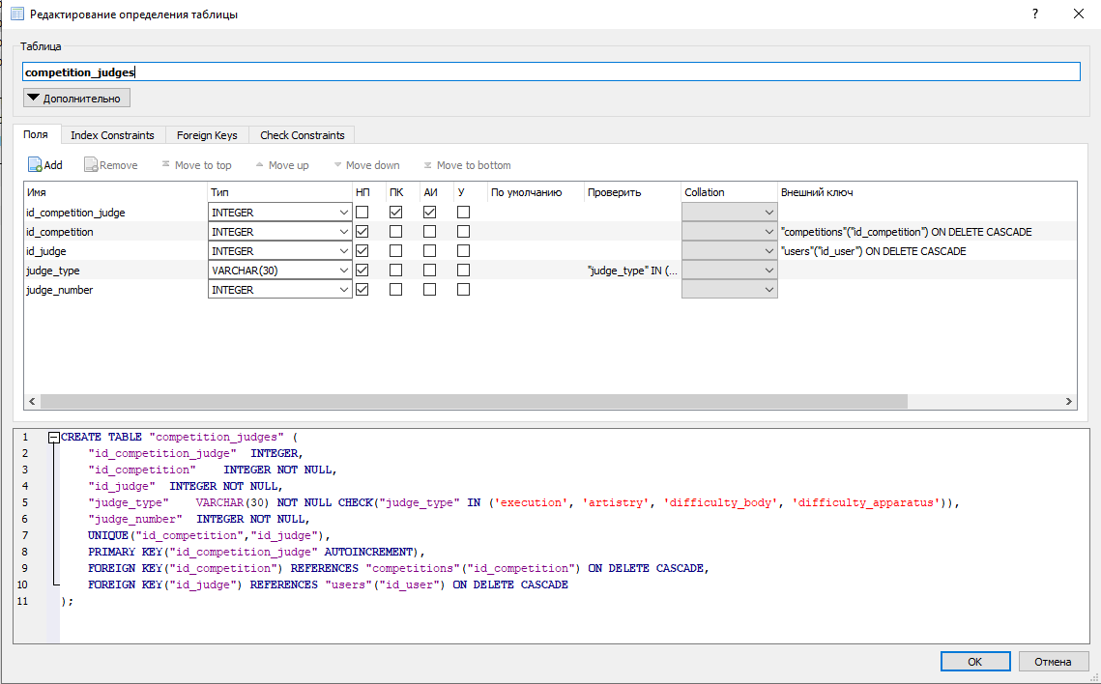
Рисунок 14 – Структура таблицы «Тип судьи»

На рисунках 15 изображена таблица «Соревнования по разряду» с полями, с указанием их типов и ключевых полей.
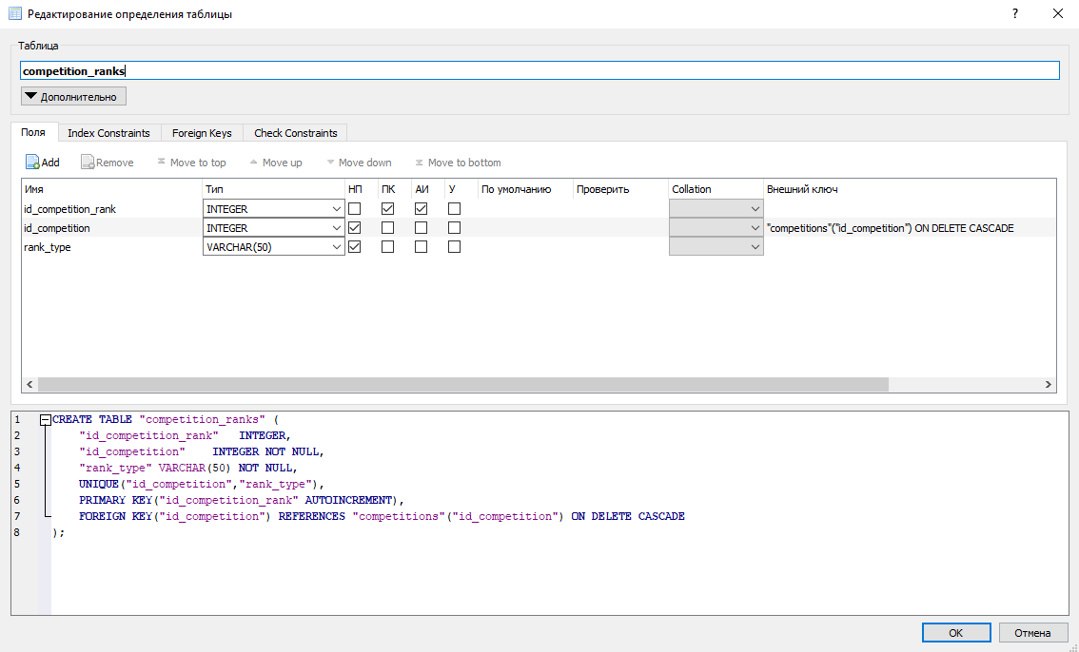
Рисунок 15 – Структура таблицы «Соревнования по разряду»

На рисунках 16 изображена таблица «Соревнование» с полями, с указанием их типов и ключевых полей.

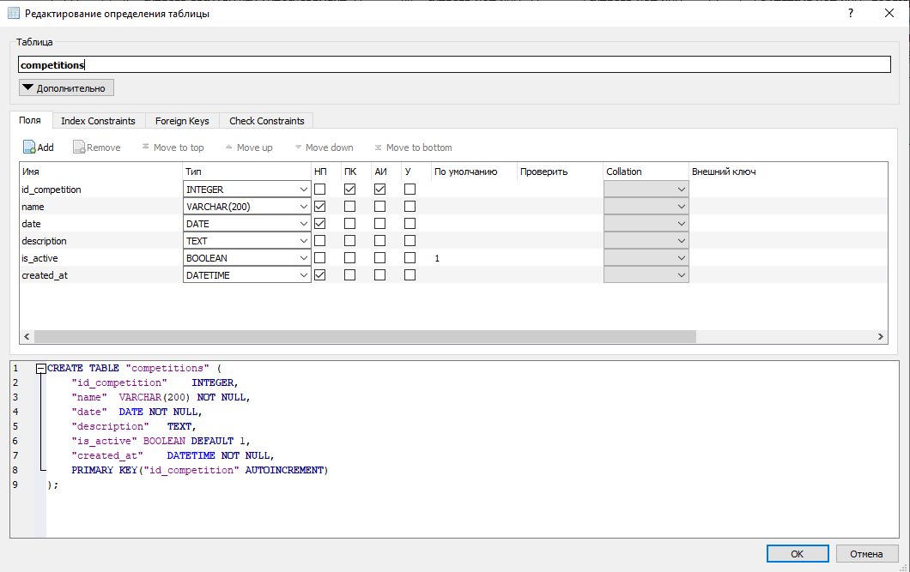
Рисунок 16 – Структура таблицы «Соревнование»

На рисунках 17 изображена таблица «Гимнаст» с полями, с указанием их типов и ключевых полей.
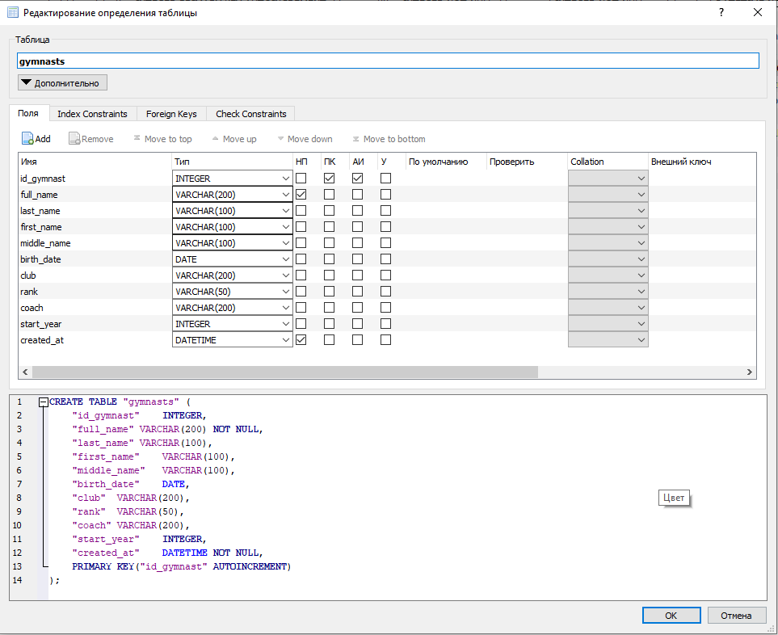
Рисунок 17 – Структура таблицы «Гимнаст»

На рисунках 18 изображена таблица «Соревнование по предметам» с полями, с указанием их типов и ключевых полей.
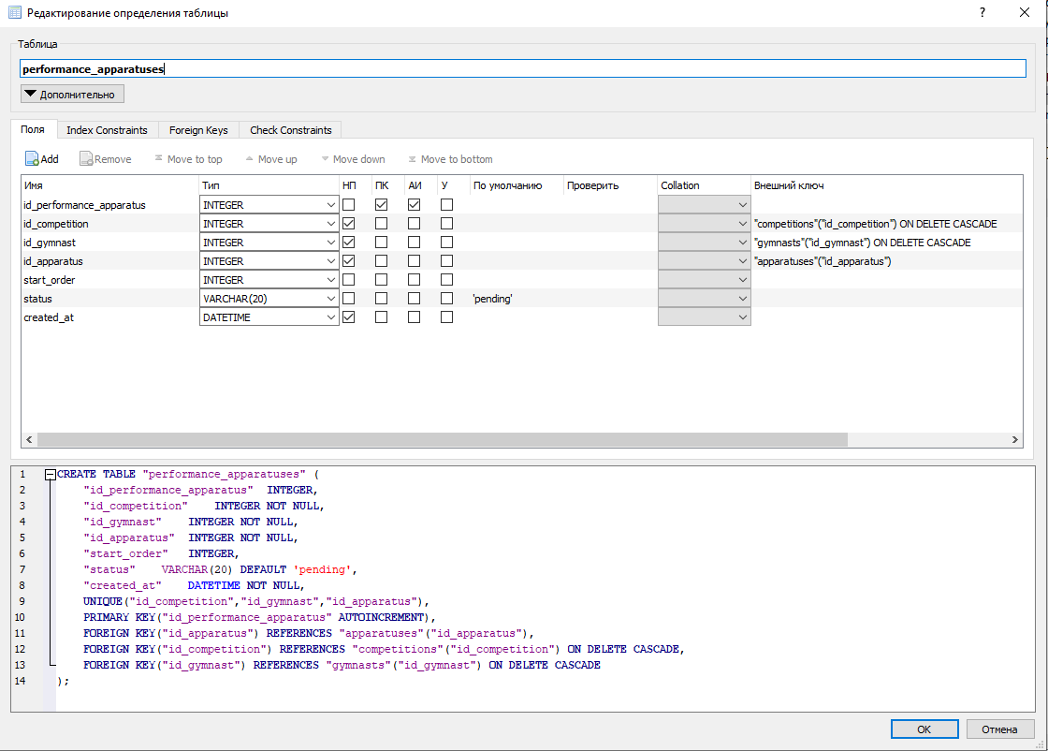
Рисунок 18 – Структура таблицы «Соревнование по предметам»

На рисунках 19 изображена таблица «Оценки» с полями, с указанием их типов и ключевых полей.
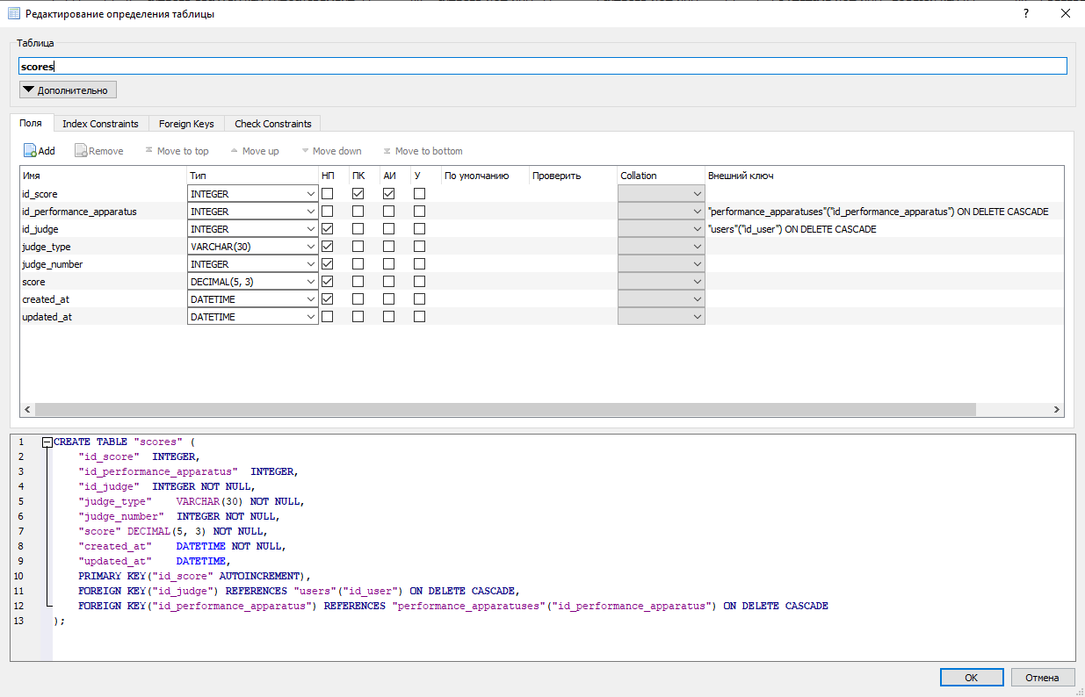
Рисунок 19 – Структура таблицы «Оценки»

На рисунках 20 изображена таблица «Пользователь» с полями, с указанием их типов и ключевых полей.
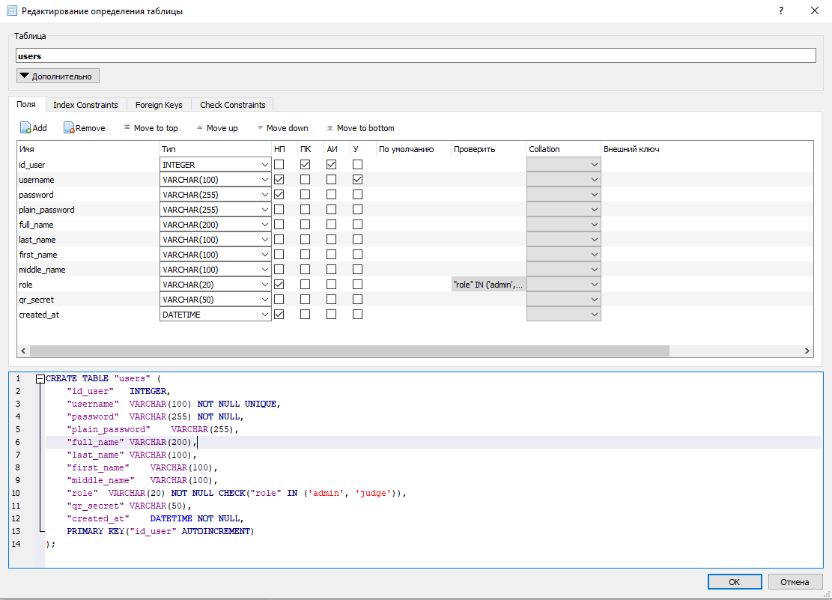
Рисунок 20 – Структура сущности «Пользователь»

База данных хранит в себе информацию о пользователях в системе, что позволит использовать авторизацию пользователей в системе для разграничения прав доступа. Также в базе данных хранится информация о предметах, соревнованиях, оценках, соревнованиях с предметом, гимнастах, соревнования по разряду, типе судьи и регистрации на соревнование.

3.2 Реализация пользовательского интерфейса

Перед началом реализации пользовательского интерфейса, была выстроена структура проектной папки информационной системы, которая представлена на рисунке 21.
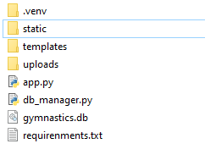
Рисунок 21 – Структура проектной папки

Главная директория информационной системы содержит в себе следующие элементы:
- venv: Виртуальное окружение Python.
- app.py: Главный файл приложения на Flask, который содержит все маршруты (роуты) и основную бизнес-логику.
- db_manager.py: Модуль для управления базой данных SQLite, содержащий все классы и методы для взаимодействия с данными.
- templates: Папка, хранящая все HTML-шаблоны страниц, используемые в системе.
- static: Папка для статических файлов (CSS, JavaScript, изображения).
- uploads: Папка для временного хранения загружаемых файлов (например, Excel-таблиц).
- gymnastics.db: Файл базы данных SQLite, где хранится вся информация о соревнованиях, гимнастах, судьях и оценках.
- requirements.txt: Файл со списком всех необходимых Python-библиотек для работы приложения.
Основой для всех страниц служит base.html. В нём задаётся общая структура страниц, которая состоит из двух частей: шапки и основного содержимого.
В шапке (base.html) задаётся подключение файлов стилей CSS, которые описывают внешний вид веб-страницы. Помимо использования стилей, написанных своими руками, при разработке веб-интерфейса информационной системы так же задействован фреймворк Bootstrap, который является одной из самый популярных библиотек HTML, CSS и JavaScript. Bootstrap позволяет ускорить верстку сайта и создать его адаптивность под различные устройства.
Так же в base.html содержится код главного меню для навигации по информационной системе, всё содержимое шапки является статичным, и при переходе на другие страницы остаётся неизменным. Cодержимоe файла base.html представлено на рисунке 22.
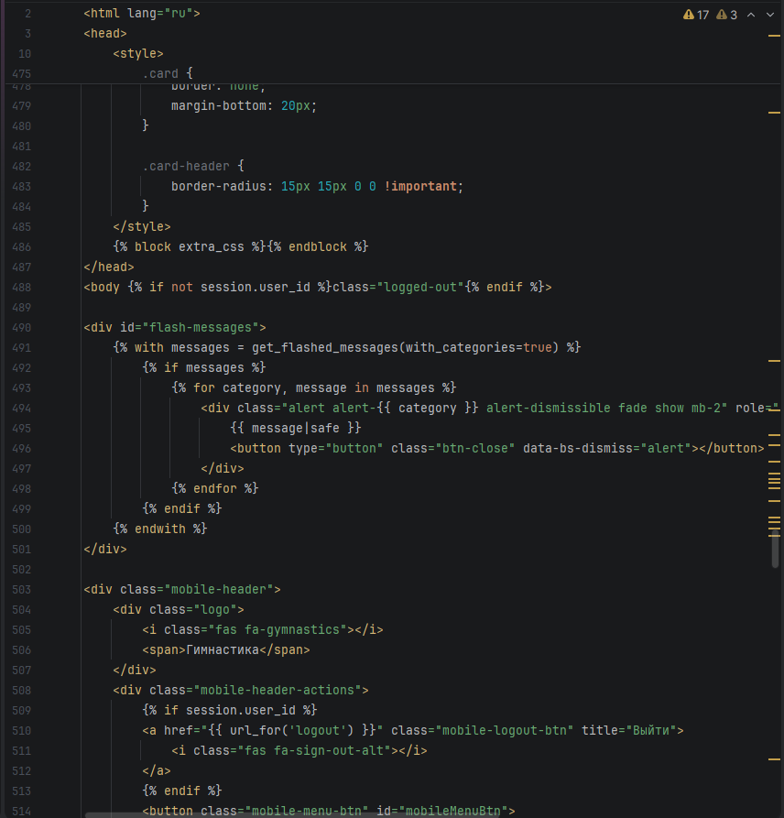
Рисунок 22 – Cодержимоe файла base.html

В содержимом сайта же располагается само содержимое информационной системы, которое может динамически изменяться. При переходе между страницами происходит загрузка данных в зависимости от выбранной страницы, при этом шапка остаётся неизменной. Пример содержимого сайта представлено на рисунке 23.
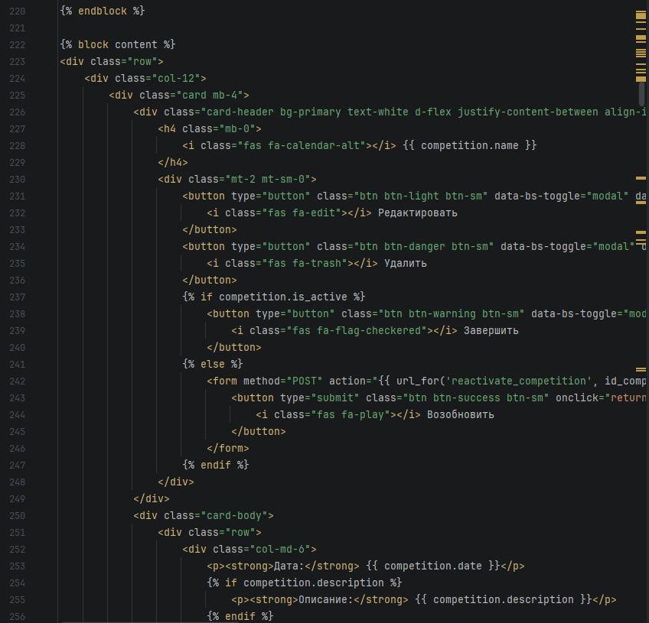
Рисунок 23 – Пример содержимого страницы admin_competition_detail.html

Для полноценной работы системы нужно подключать фалы app.py и db_manager.py. В файле app.py описываются все функции, которые используются в системе, а db_manager.py методы, которые вызываются через объект. Пример функций пример некоторых функций представлен на рисунках 24-26.
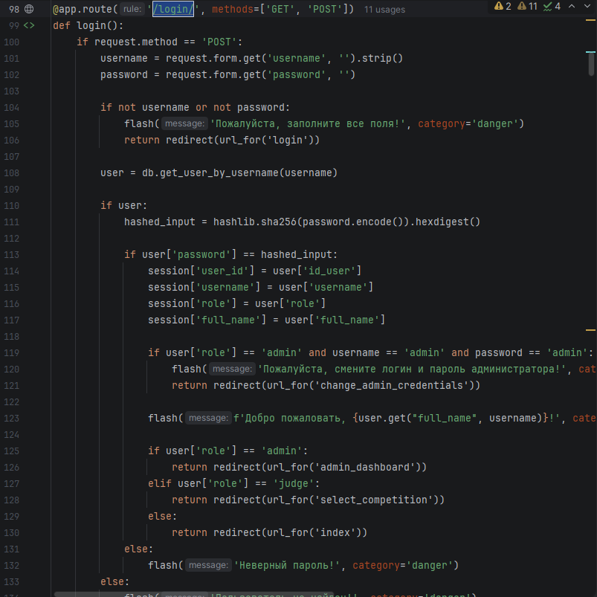
Рисунок 24 – Функция вход в систему
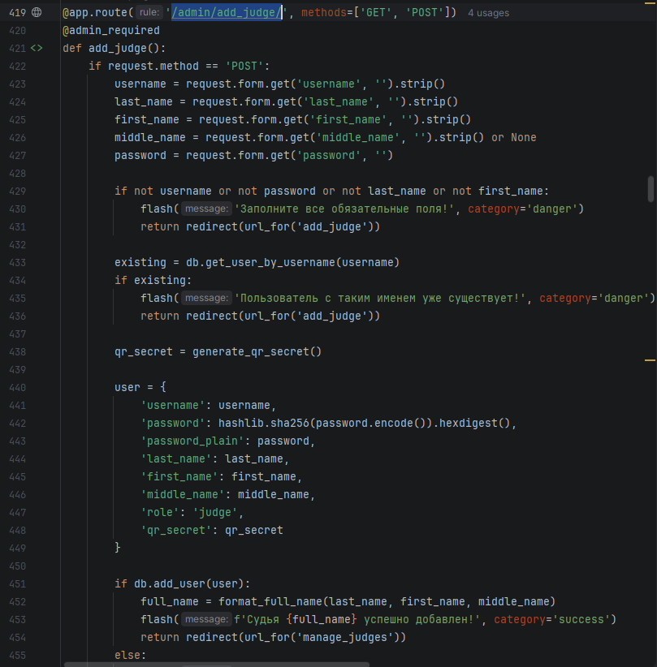
Рисунок 25 – Функция создание нового судьи в базе

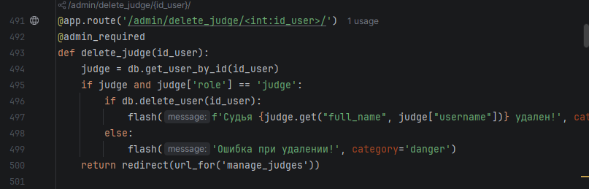
Рисунок 26 – Функция удаление судьи из базы

Некоторые методы представлены на рисунках 27 – 29.
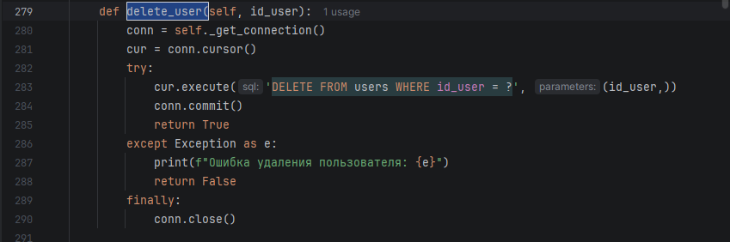
Рисунок 27 – Метод удаление пользователя из БД

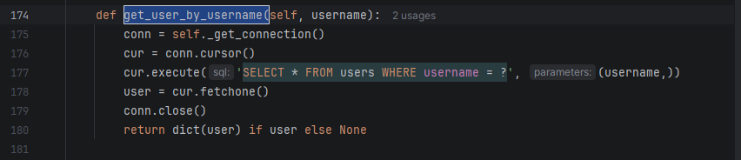
Рисунок 28 – Метод получение пользователя по логину

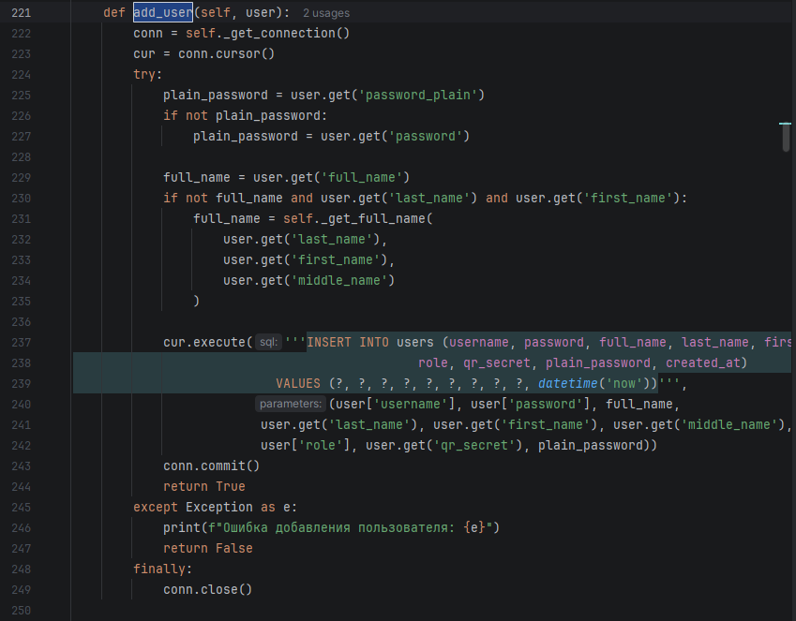
Рисунок 29 – Метод добавление пользователя в БД

База данных подключается в файлах app.py и db_manager.py для работы функций и методов.
На рисунках 30 - 31 представлено подключение к базе данных.
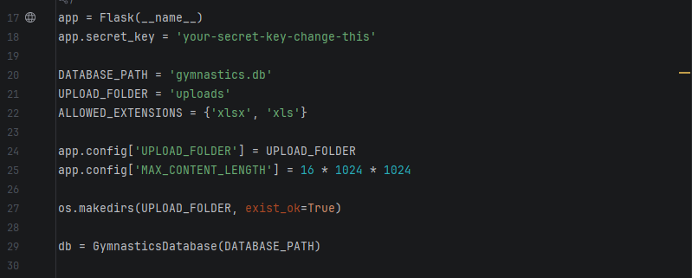
Рисунок 30 – Подключение к базе данных app.py

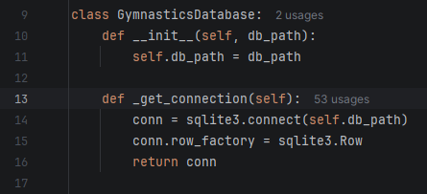
Рисунок 31 – Подключение к базе данных db_manager.py

Инициализация базы данных происходит в файле db_manager.py. База данных автоматически создаётся при первом запуски информационной системы, со всеми сущностями, атрибутами и ключевыми полями.
На рисунке 32 представлена инициализация базы данных.
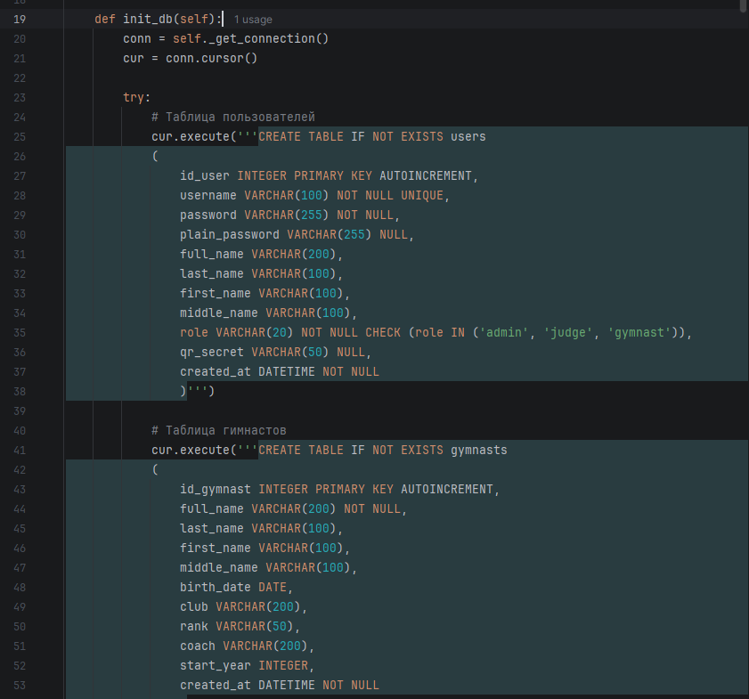
Рисунок 32 – Инициализация базы данных

По итогу разработанная информационная система будет предназначена для судейства соревнований по художественной гимнастике.
Для работы в данной информационной системе необходим веб-браузер и подключение к сети интернет или локальному серверу, на котором эта система будет развёрнута. Система является кроссплатформенной и может эксплуатироваться при любых характеристиках, как аппаратных, так и программных.
При первом запуске системы или при пересоздании БД нужно зарегистрировать администратора.
Регистрация администратора представлена на рисунке 33.
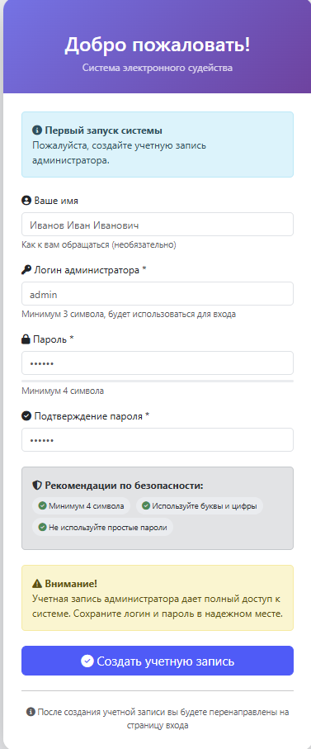
Рисунок 33 – Панель регистрации администратора

Для работы с сайтом необходима авторизация, панель авторизации представлена на рисунке 34.
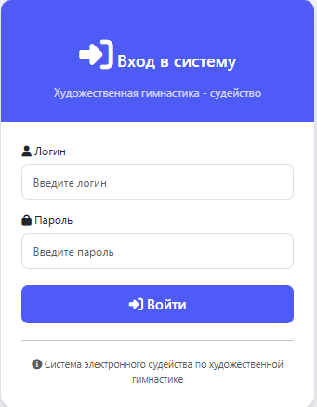
Рисунок 34 – Панель авторизации

После авторизации система определит права и откроет доступ к информационной системе с теми или иными доступными функциями.
Панель добавления гимнастов представлена на рисунке 35.

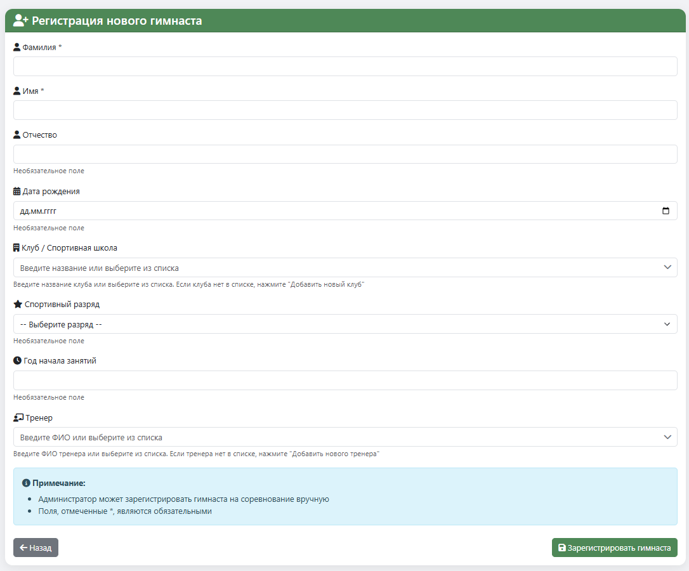
Рисунок 35 – Панель добавления гимнастов
Панель добавления гимнастов через файл Excel представлена на рисунке 36.
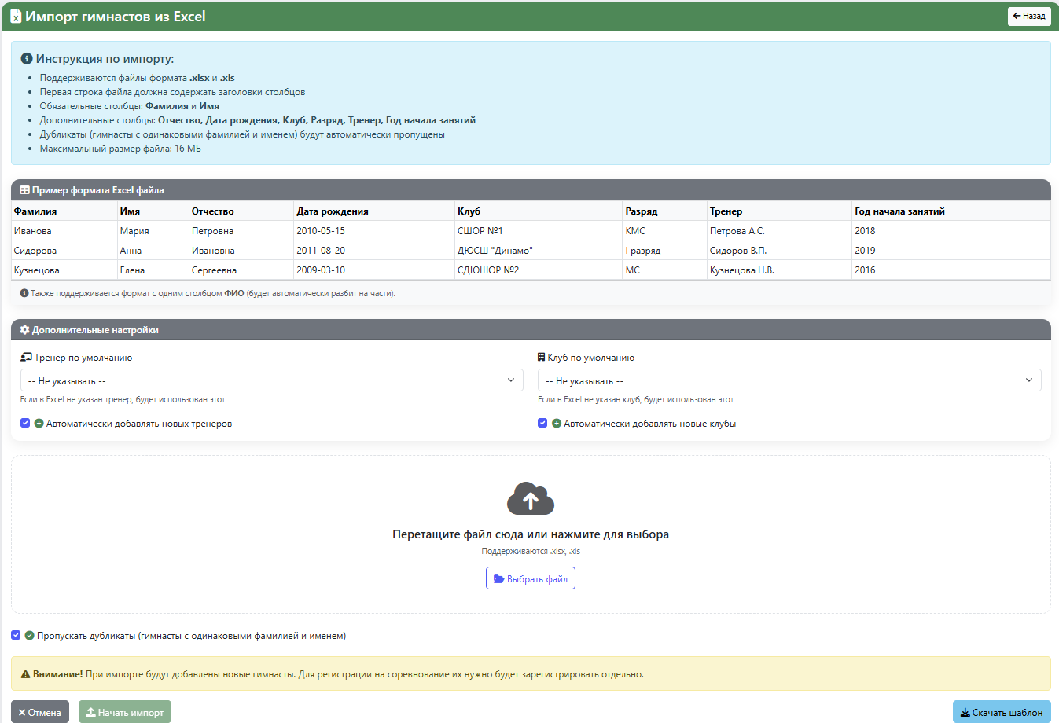
Рисунок 36 – Панель добавления гимнастов через файл Excel

Панель редактирования гимнаста представлена на рисунке 37.
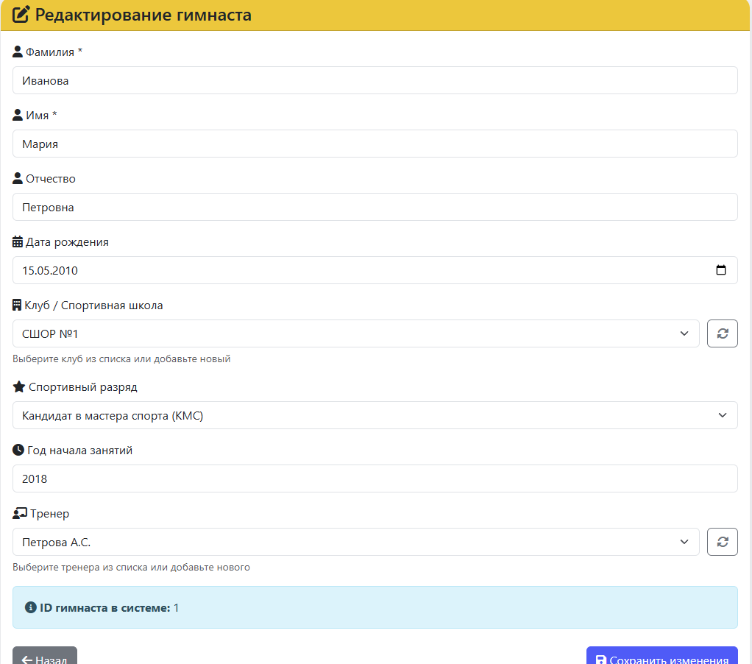
Рисунок 37 – Панель редактирования гимнаста
Панель добавления судьи представлена на рисунке 38.
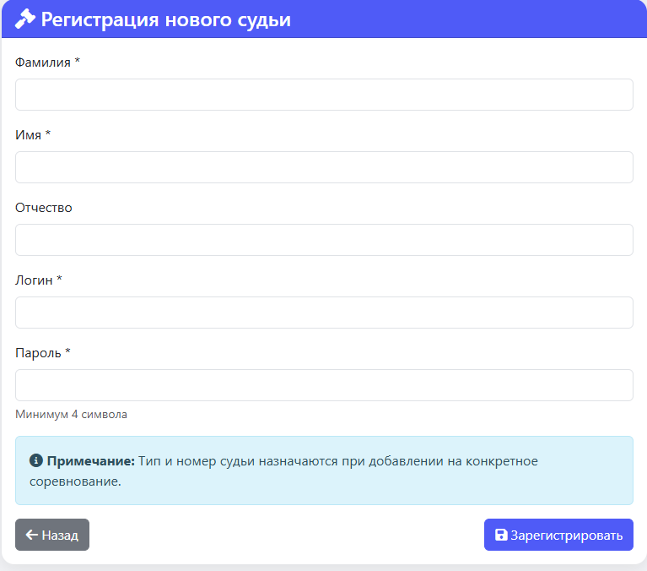
Рисунок 38 – Панель добавления судьи

Панель редактирования судьи представлена на рисунке 39.
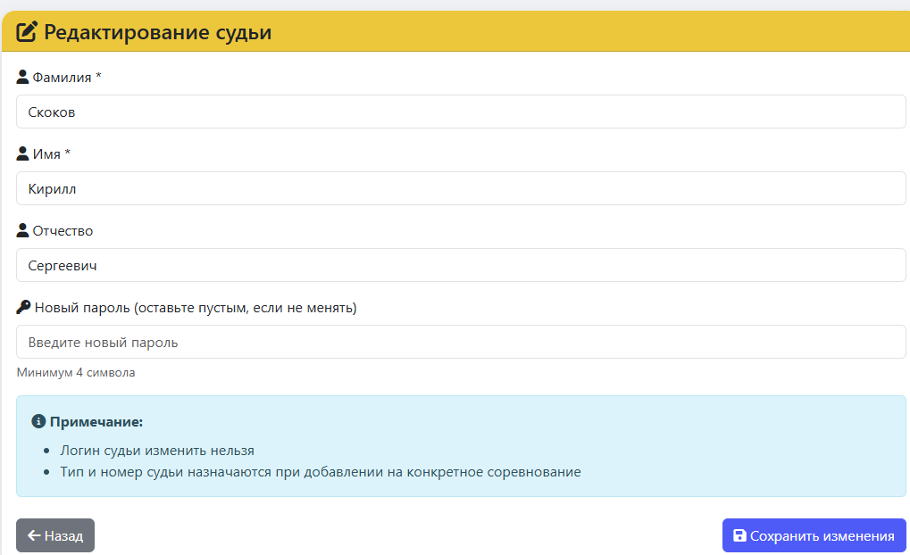
Рисунок 39 – Панель редактирования судьи

После авторизации система определит права и откроет доступ к информационной системе с теми или иными доступными функциями.
Панель выступления и создание выступления представлена на рисунке 40 – 42.
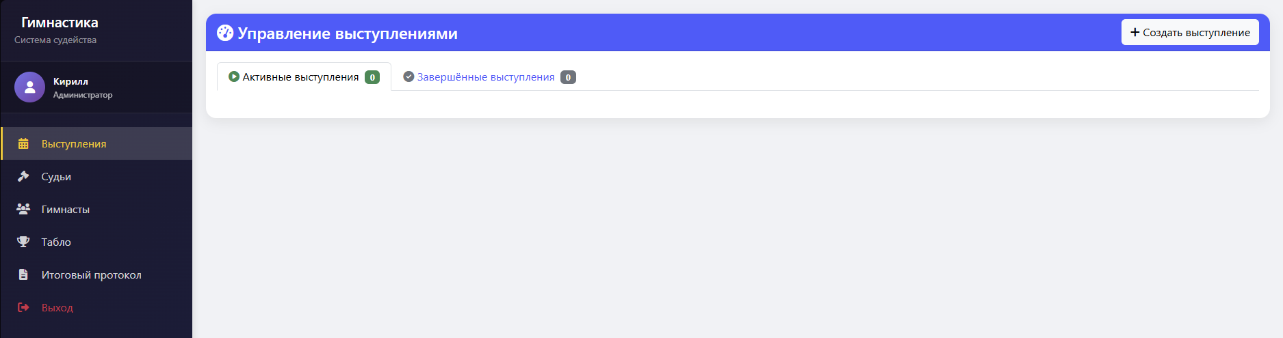
Рисунок 40 – Панель выступления

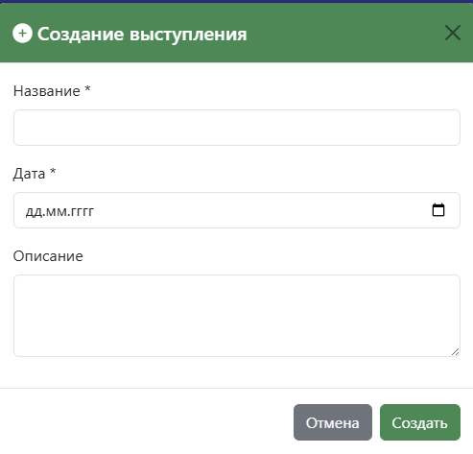
Рисунок 41 – Панель создание выступления

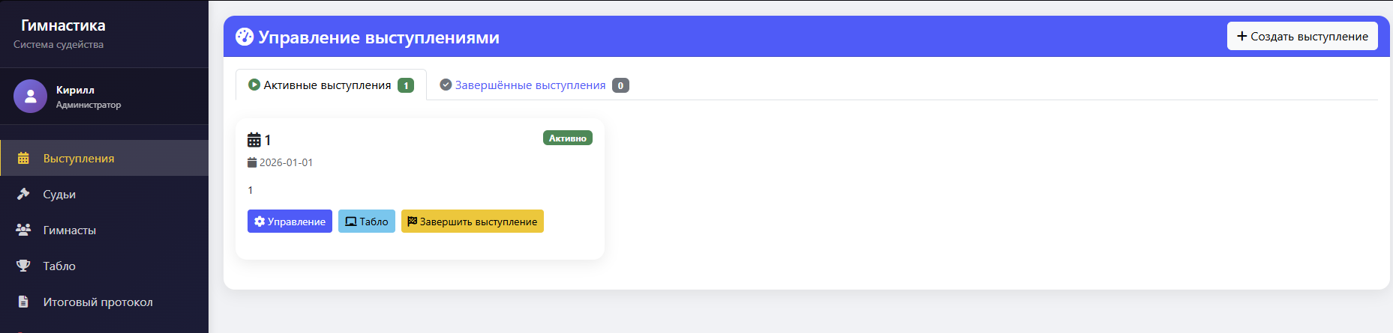
Рисунок 42 – Панель выступления с созданным выступлением
В управлении выступлением можно добавить: гимнастов на выступление, выбрать какие разряды могут в нём участвовать, какие предметы будут использоваться гимнастом, добавить судью с его номером и типом; после внесения можно провести жеребьёвку гимнастов.
На рисунках 43 представлены панель управления выступлениями.
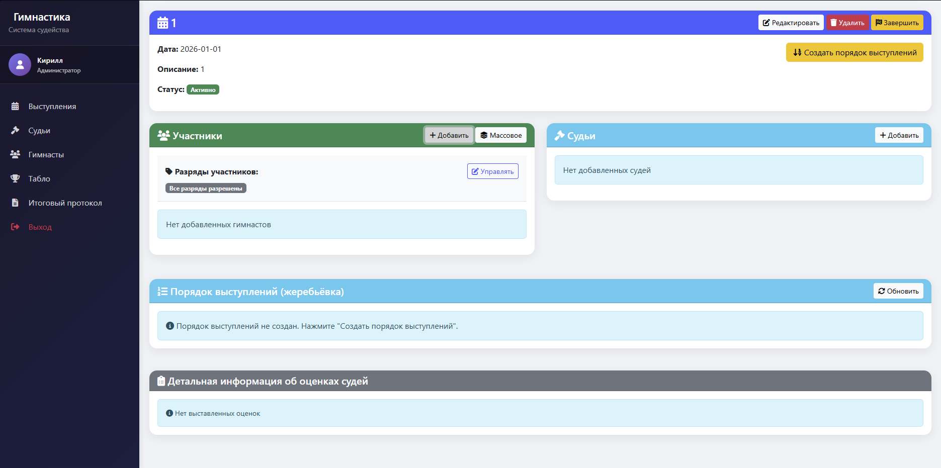
Рисунок 43 – Панель управления выступлениями

На рисунке 44 представлена панель выбора разряда.
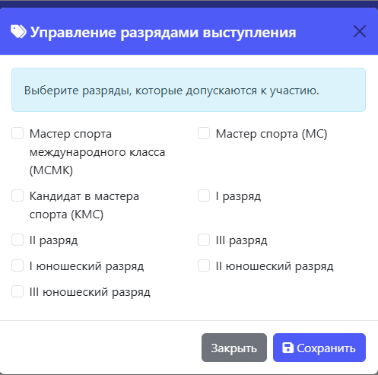
Рисунок 44 – Панель выбора разряда

На рисунках 45 – 46 представлена панель внесения гимнастов массовое и одиночное.
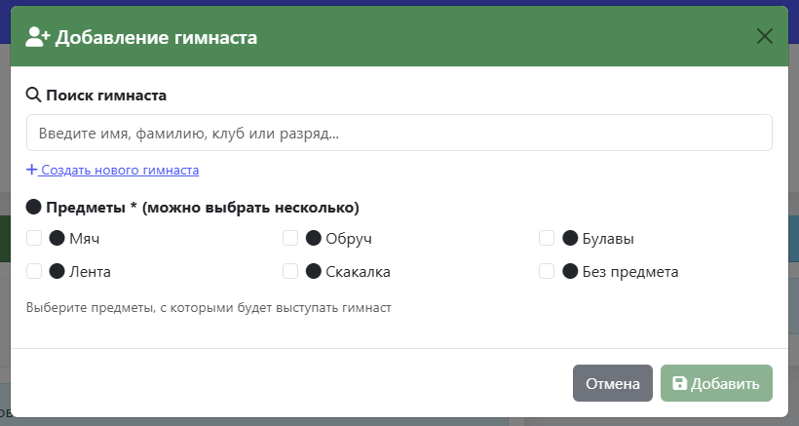
Рисунок 45 – Панель добавления гимнаста на выступление

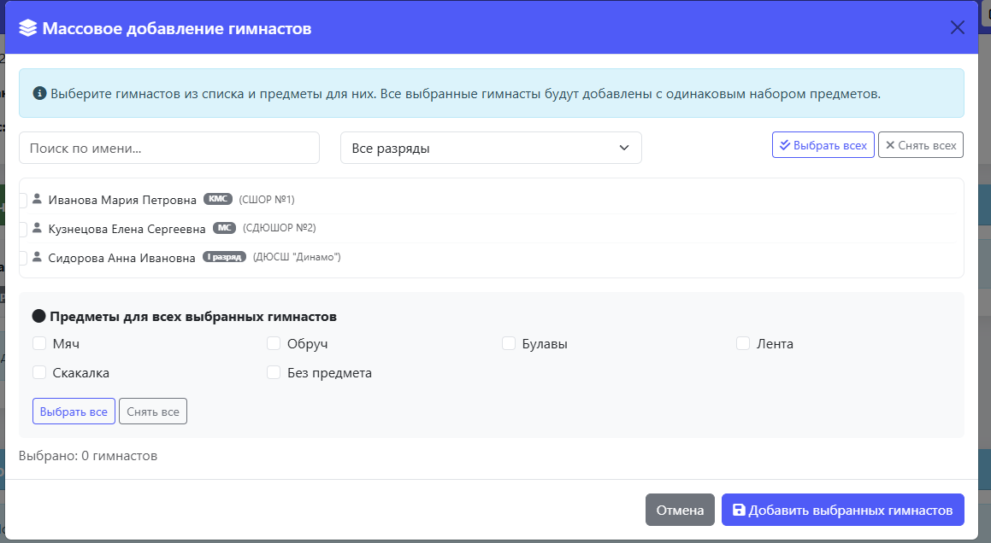
Рисунок 46 – Панель массового добавления гимнастов на выступление

Пна рисунке 47 представлена панель добавления судьи на соревнование.
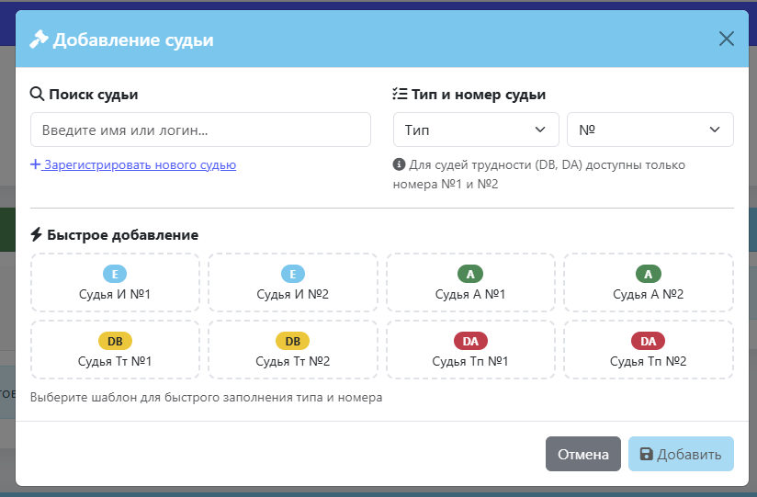
Рисунок 47 – Панель добавления судьи на выступление

На рисунке 48 представлена панель редактирования выступления.
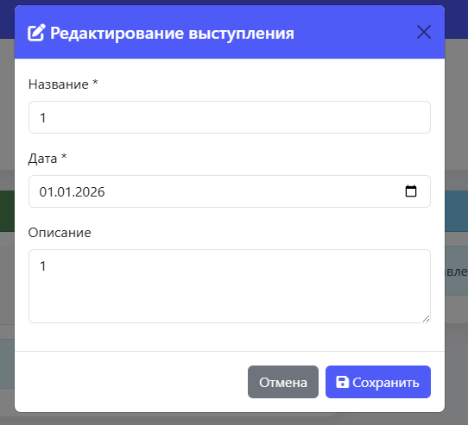
Рисунок 48 – Панель редактирования выступления

На панели табло выводится оценки, выставленные судьями по соревнованию. В ней можно выбрать соревнования из активных или завершённых. Панель табло представлена на рисунке 49
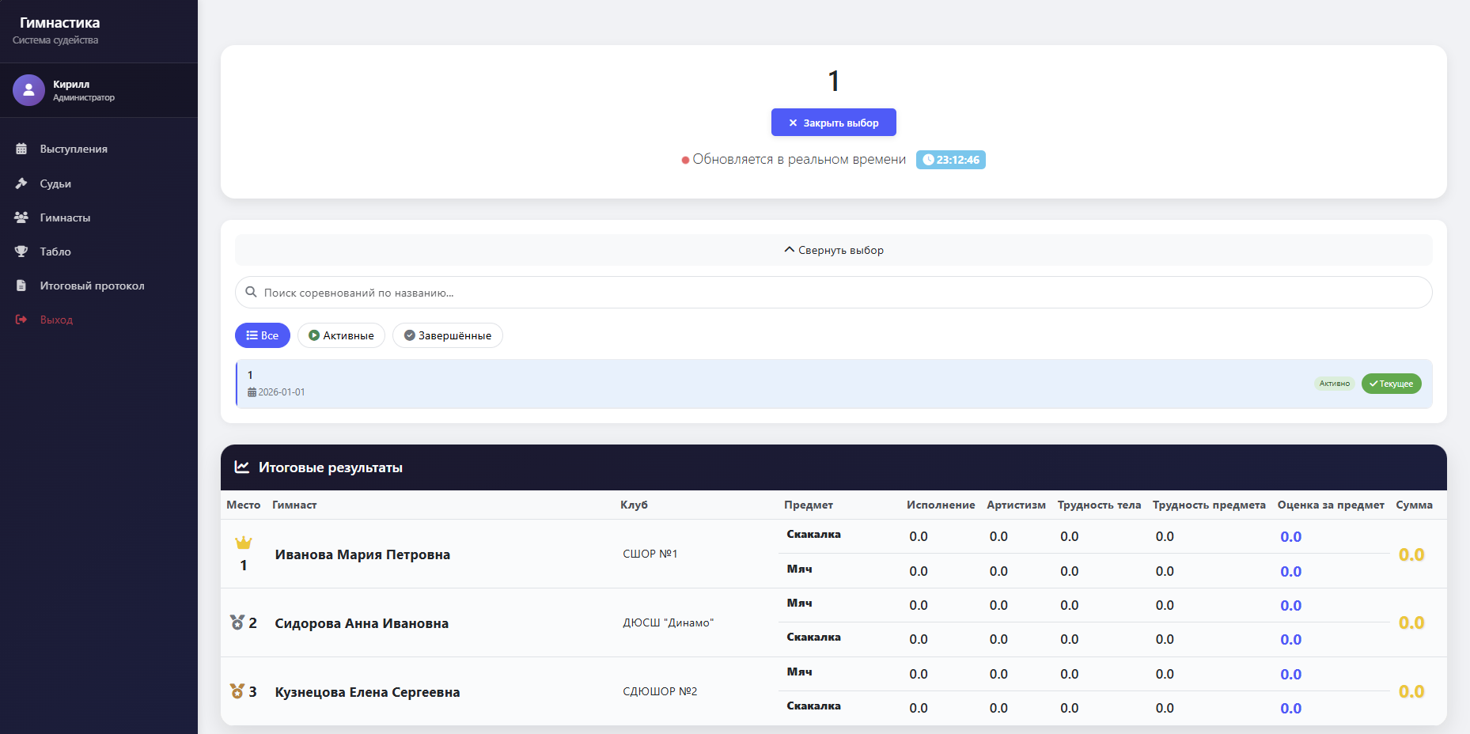
Рисунок 49 – Панель табло

На панели итоговый протокол формируется отчёты о выступлениях. Можно выбрать несколько выступлений и обеднить в один отчёт. Панель итоговый протокол представлена на рисунке 50.
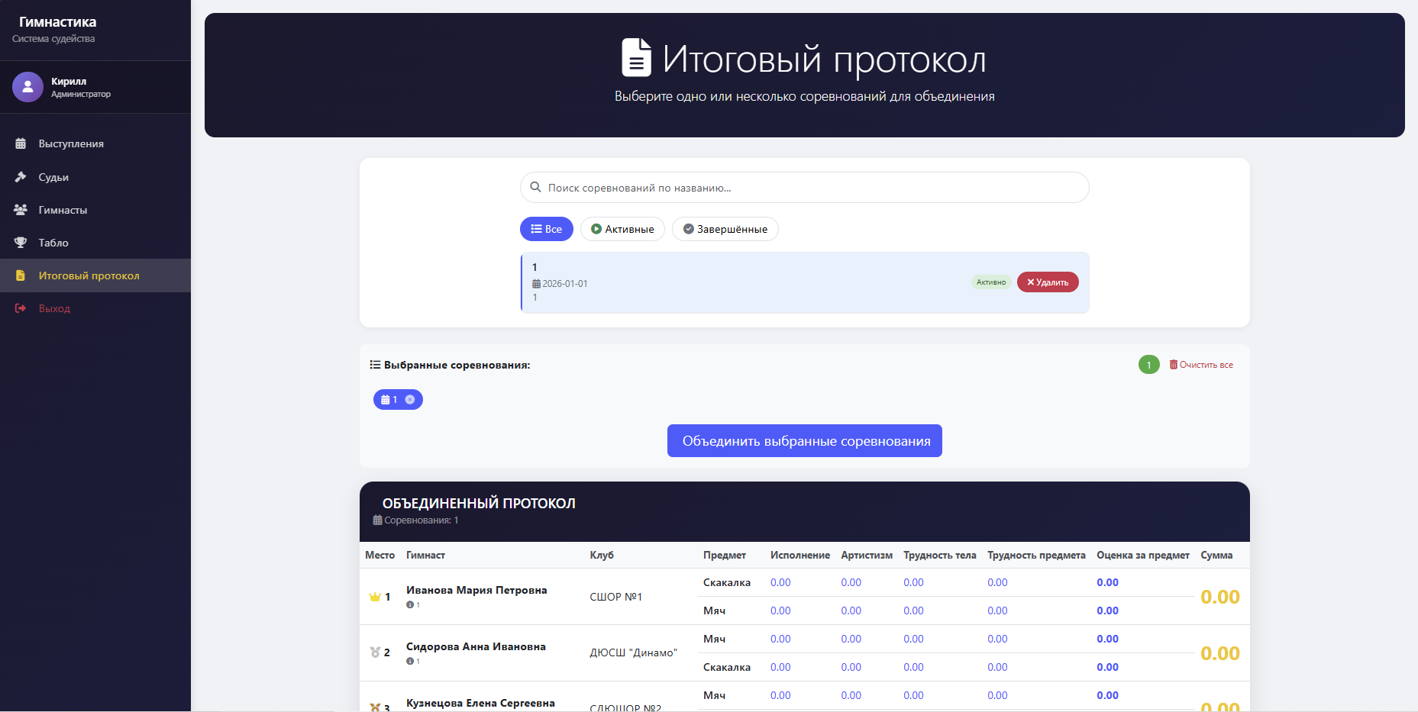
Рисунок 50 – Панель итоговый протокол

При добавлении судьи на соревнование создаётся QR-код по которому судья входит в свой профиль.
На рисунке 51 представлена панель с QR-кодом для входа судьи.
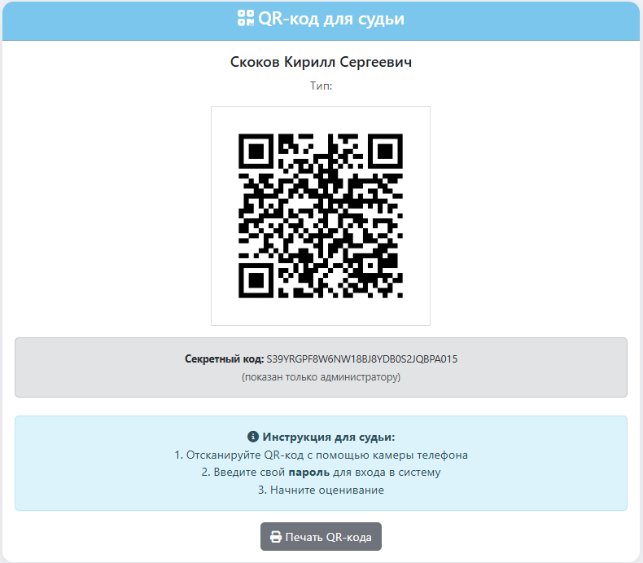
Рисунок 51 – Панель QR-кодом для входа судьи

На рисунке 52 представлена панель входа судьи с использованием QR-кода.
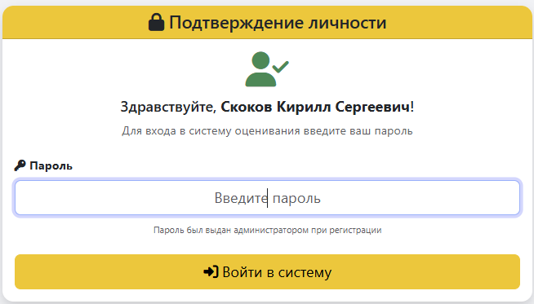
Рисунок 52 – панель входа судьи с использованием QR-кода

На рисунках 53 – 55 представлен функционал доступный с правами судьи.
Панель оценивание представлена на рисунке 53 – 54.
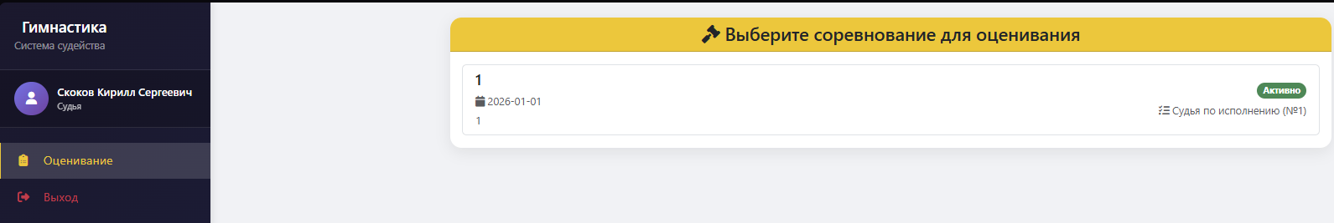
Рисунок 53 – Панель оценивание с выбором выступления

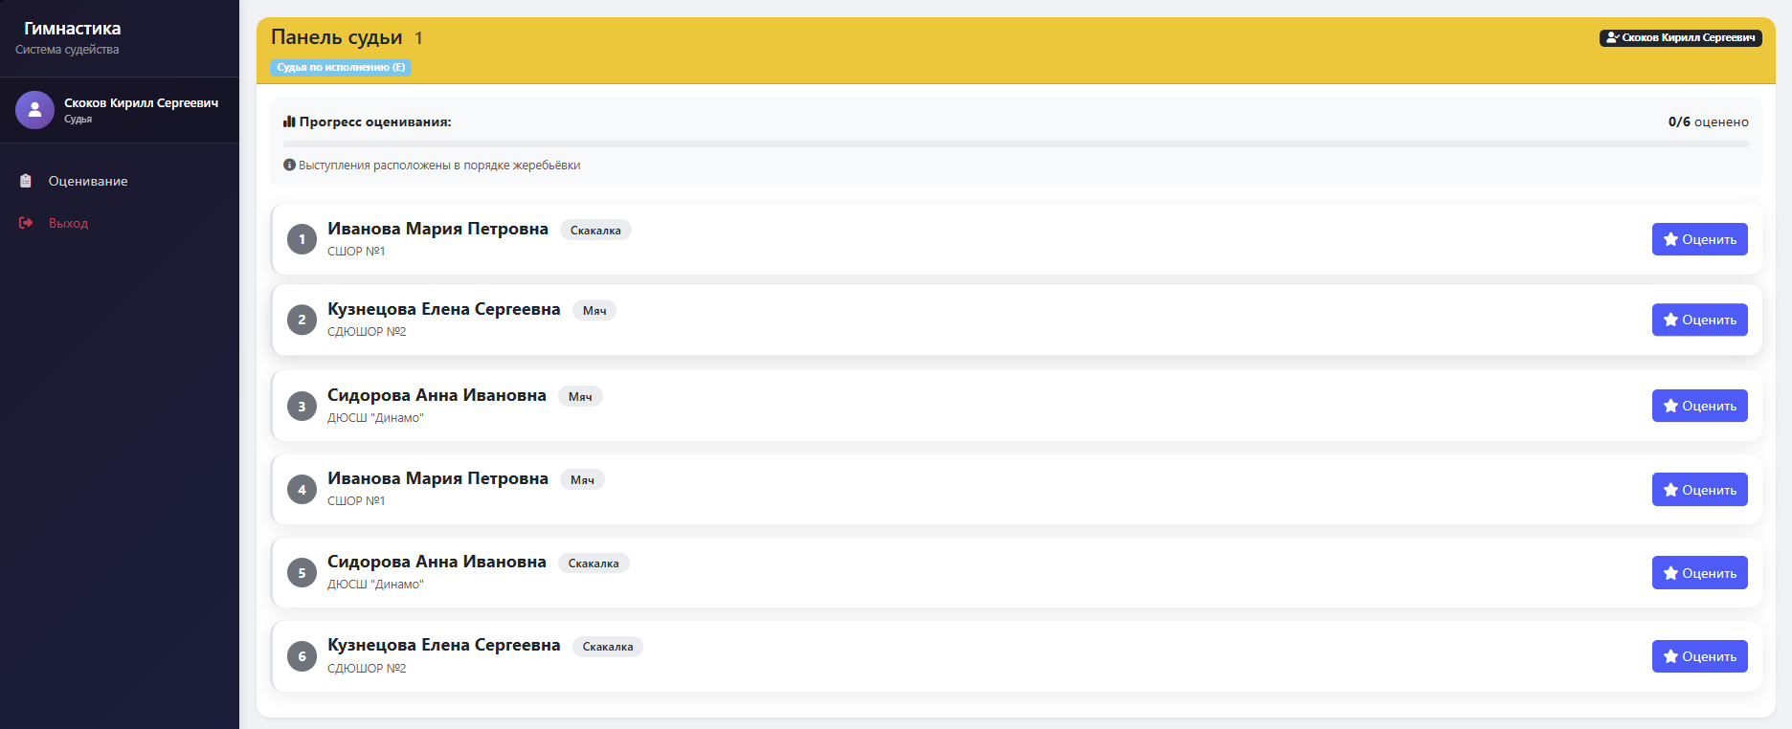
Рисунок 54 – Панель оценивание с выбранным выступлением

Панель выставления оценки представлена на рисунке 55
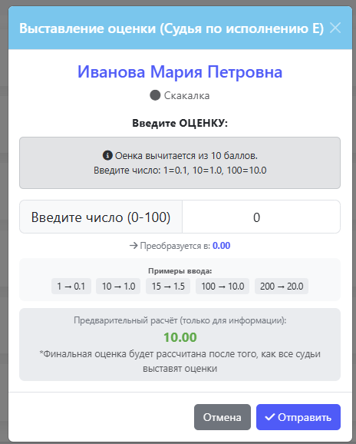
Рисунок 55 – Панель выставления оценки

При нажатии на кнопку «Выход», происходит завершение сессии, после чего происходит переход на главную страницу.
Функционал информационной системы ограничивается правами конкретного пользователя.
Выводы по третьей главе:
1. Проектирование информационной системы позволило создать базу данных на SQLite.
2. Был разработан web-интерфейс, позволяющий работать с базой данных в удобном и понятном виде, а также получать отчеты, с использованием СУБД SQLite и языка программирования Python.
В результате проделанной работы разработана информационная подсистема, которая автоматизирует процесс судейства соревнований по художественной гимнастике что позволит:
  - повысить эффективность работы специалистов;
  - уменьшить трудозатраты на получение данных из информационной системы;
  - сократить количество ошибочных и неточных данных;
  - сократить время на формирование отчетов.

ЗАКЛЮЧЕНИЕ

В результате выполнения выпускной квалификационной работы (бакалаврской работы) разработана информационная система «Судейство по художественной гимнастике».
Для достижения цели выпускной квалификационной работы (бакалаврской работы) проанализирована деятельность судейства, дана краткая характеристика деятельности, применяемой при судействе.
Проведено обоснование выбора платформы разработки: в качестве СУБД выбран SQLite, а языком программирования будет служить Python. Основные направления судейства представлены в виде моделей IDEF0 и DFD. На основе проведённого анализа предметной области выявлены основные требования к разрабатываемой информационной системе «Судейство по художественной гимнастике». Проведено проектирование базы данных информационной системы и осуществлена физическая реализация БД. Разработан интерфейс пользователя информационной системы и протестирована его работа.
Разработанная информационная система «Судейство по художественной гимнастике» служит, для:
- Контроля оценок
- Быстрого поиска информации
- Редактирования и получения данных
Основными результатами применения системы «Судейство по художественной гимнастике»:
Повышение эффективности работы администратора и судей, уменьшение трудозатрат на ввод и получение данных из БД системы;
- повышение достоверности информации;
- сокращение количества ошибочных и неточных данных;
- сокращение времени на получение информации об оценках.
Таким образом, цель выпускной квалификационной работы (бакалаврской работы) достигнута, все поставленные задачи выполнены.

СПИСОК ЛИТЕРАТУРЫ

- Базы данных: проектирование. Практикум : учебник для вузов / Н. П. Стружкин, В. В. Годин. — Москва : Издательство Юрайт, 2026. — 291 с. — (Высшее образование). — ISBN 978-5-534-00739-8. — Текст : электронный // Образовательная платформа Юрайт [сайт]. с. 205 — URL: https://urait.ru/bcode/583976/p.205 (дата обращения: 15.06.2026)
- Базы данных: проектирование : учебник для среднего профессионального образования / Н. П. Стружкин, В. В. Годин. — Москва : Издательство Юрайт, 2026. — 477 с. — (Профессиональное образование). — ISBN 978-5-534-11635-9. — Текст : электронный // Образовательная платформа Юрайт [сайт]. с. 287 — URL: https://urait.ru/bcode/587735/p.287 (дата обращения: 15.06.2026)
- Базы данных : учебник и практикум для вузов / С. А. Нестеров. — 2-е изд., перераб. и доп. — Москва : Издательство Юрайт, 2026. — 258 с. — (Высшее образование). — ISBN 978-5-534-18107-4. — Текст : электронный // Образовательная платформа Юрайт [сайт]. с. 20 — URL: https://urait.ru/bcode/583591/p.20 (дата обращения: 14.06.2026)
- Госвеб Госуслуги: официальный сайт. URL: https://sport-sh-yunost-raduzhnyj-r86.gosweb.gosuslugi.ru/vidy-sporta/hudozhestvennaya-gimnastika.html (дата обращения: 14.06.2026)
- Информационные системы: управление жизненным циклом : учебник и практикум для среднего профессионального образования / Е. П. Зараменских. — 2-е изд., перераб. и доп. — Москва : Издательство Юрайт, 2025. — 486 с. — (Профессиональное образование). — ISBN 978-5-534-21416-1. — Текст : электронный // Образовательная платформа Юрайт [сайт]. с. 14 — URL: https://urait.ru/bcode/571329/p.14 (дата обращения: 16.06.2026).
- Информационные системы: управление жизненным циклом : учебник и практикум для среднего профессионального образования / Е. П. Зараменских. — 2-е изд., перераб. и доп. — Москва : Издательство Юрайт, 2025. — 486 с. — (Профессиональное образование). — ISBN 978-5-534-21416-1. — Текст : электронный // Образовательная платформа Юрайт [сайт]. с. 118 — URL: https://urait.ru/bcode/571329/p.118 (дата обращения: 16.06.2026).
- Информационные системы: управление жизненным циклом : учебник и практикум для среднего профессионального образования / Е. П. Зараменских. — 2-е изд., перераб. и доп. — Москва : Издательство Юрайт, 2025. — 486 с. — (Профессиональное образование). — ISBN 978-5-534-21416-1. — Текст : электронный // Образовательная платформа Юрайт [сайт]. с. 122 — URL: https://urait.ru/bcode/571329/p.122 (дата обращения: 16.06.2026).
- Информационные системы: управление жизненным циклом : учебник и практикум для среднего профессионального образования / Е. П. Зараменских. — 2-е изд., перераб. и доп. — Москва : Издательство Юрайт, 2025. — 486 с. — (Профессиональное образование). — ISBN 978-5-534-21416-1. — Текст : электронный // Образовательная платформа Юрайт [сайт]. с. 123 — URL: https://urait.ru/bcode/571329/p.123 (дата обращения: 16.06.2026).
- МЕЖДУНАРОДНАЯ ФЕДЕРАЦИЯ ГИМНАСТИКИ: Правила ФИЖ по художественной гимнастике 2025 – 2028 URL: https://www.sportprog.ru/gallery/Правила_ФИЖ_по_художественнои_гимнастике_2025_2028.pdf (дата обращения: 13.06.2026)]
- Преимущества и недостатки языка программирования Perl: официальный сайт. URL: https://gitverse.ru/blog/articles/development/210-preimushestva-i-nedostatki-yazyka-programmirovaniya-perl (дата обращения: 14.06.2026)
- Преимущества языка Python: официальный сайт. URL: https://www.hocktraining.com/blog/preimuschestva-yazyka-python#steer1 (дата обращения: 14.06.2026)
- Проектирование информационных систем : учебник для среднего профессионального образования / М. В. Григорьев, И. И. Григорьева. — Москва : Издательство Юрайт, 2025. — 278 с. — (Профессиональное образование). — ISBN 978-5-534-16847-1. — Текст : электронный // Образовательная платформа Юрайт [сайт]. с. 98 — URL: https://urait.ru/bcode/566741/p.98 (дата обращения: 18.06.2026).
- Проектирование информационных систем : учебник и практикум для вузов / В. И. Грекул, Н. Л. Коровкина, Г. А. Левочкина. — Москва : Издательство Юрайт, 2020. — 385 с. — (Высшее образование). — ISBN 978-5-9916-8764-5. — Текст : электронный // Образовательная платформа Юрайт [сайт]. с. 122 — URL: https://urait.ru/bcode/450997/p.122 (дата обращения: 13.06.2026)
- Разработка веб-приложений : учебник для вузов / Н. Р. Полуэктова. — 2-е изд. — Москва : Издательство Юрайт, 2026. — 170 с. — (Высшее образование). — ISBN 978-5-534-22184-8. — Текст : электронный // Образовательная платформа Юрайт [сайт]. с. 20 — URL: https://urait.ru/bcode/600877/p.20 (дата обращения: 16.06.2026).
- Что такое пользовательский интерфейс: официальный сайт. URL: https://ux-journal.ru/chto-takoe-polzovatelskij-interfejs.html (дата обращения: 16.06.2026)
- Что такое MySQL: официальный сайт. URL: https://selectel.ru/blog/mysql/ (дата обращения: 14.06.2026)
- Школа английского языка Skyeng: официальный сайт. URL: https://skyeng.ru/magazine/chto-takoe-pycharm/ (дата обращения: 14.06.2026)
- Язык программирования Ruby: официальный сайт. URL: https://blog.skillfactory.ru/glossary/ruby/ (дата обращения: 14.06.2026)
- Excel: что это за программа, как в ней работать и какие функции в ней есть: официальный сайт. URL: https://skillbox.ru/media/management/uroki-excel-glavnye-funktsii-o-kotorykh-dolzhen-znat-kazhdyy/ (дата обращения: 14.06.2026)
- PostgreSQL — что это, как работает и где применяется: официальный сайт. URL: https://mws.ru/blog/postgre-sql-chto-eto-kak-rabotaet-i-gde-primenyaetsya/ (дата обращения: 14.06.2026)
- skillbox Rust: зачем он нужен, где применяется и за что его все любят: официальный сайт. URL: https://skillbox.ru/media/code/rust-zachem-on-nuzhen-gde-primenyaetsya-i-za-chto-ego-vse-lyubyat/(дата обращения: 14.06.2026)
- skillfactory PHP: официальный сайт. URL: https://blog.skillfactory.ru/glossary/php/ (дата обращения: 14.06.2026)
- SportProg: официальный сайт. URL: https://sportprog.ru/aboute-gym-organizer-25/ (дата обращения: 13.06.2026).
- SQLite: описание и особенности: официальный сайт. URL: https://otus.ru/journal/sqlite-opisanie-i-osobennosti/ (дата обращения: 14.06.2026)

